*ՀԱՇՎԵՏՎՈՒԹՅՈՒՆ*

*«Ալավերդի համայնքի թիվ 3 մանկապարտեզ » ՀՈԱԿ-ի*

*2024-2025 ուսումնական տարվա*

*գործունեության ներքին գնահատման*

**Ներածություն**

Համաձայն ՀՀ կառավարության 13 մայիսի 2021 թվականի N764- ն որոշման՝ «Ալավերդի համայնքի թիվ 3 մանկապարտեզ» ՀՈԱԿ-ում իրականացվել է 2024-2025թթ ուստարվա ներքին գնահատում

ՈՒսումնական հաստատության գործունեության ներքին գնահատման նպատակն է.

1. Նպաստել նախադպրոցական կրթության բնագավառում պետական քաղաքականության

միասնականության ապահովմանը, նախադպրոցական կրթության որակի բարելավմանը եւ

արդյունավետության բարձրացմանը:

2.ՈՒսումնական հաստատությունների միջև կրթական ծառայությունների մատուցման որակի եւ արդյունավետության բարձրացմանն ուղղված մրցակցության ձեւավորմանը:

3.Շահառուների՝ սաների եւ նրանց ծնողների( օրինական ներկայացուցիչների) հաստատության անկավարժական աշխատողների, նախարարության, տարածքային կառավարման մարմինների, Ալավերդու համայնքապետարանի, կրթության հարցերով զբաղվող կազմակերպությունների, գործատուների շրջանում հաստատության գործունեության վերաբերյալ իրազեկվածության աստիճանի բարձրացումը

Ներքին գնահատումն իրականացվել է հաստատության տնօրենի՝ 08.08.2025թ-ի թիվ 18 հրամանով կազմավորված հանձնաժողովի կողմից , որի անդամներն են հանդիսանում`

1.Արուս Թարմինյան ( մեթոդիստ)

2.Անահիտ Սարգսյան (հաշվապահ)

3.Լիանա Պապիկյան (տնտեսվար)

4.Աստղիկ Ամիրբեկյան ( Ալավերդու համայնքապետարանի կրթութան, մշակույթի, սպորտի և երիտասարդության հարցերի բաժնի պետ)

5.Նարինե Չատինյան ( Ալավերդու համայնքապետարանի կրթութան, մշակույթի, սպորտի և երիտասարդության հարցերի բաժնի առաջատար մասնագետ )

Հանձնաժողովի նախագահ՝ հաստատության տնօրեն Ռոզա Ավետյան

I. ԸՆԴՀԱՆՈՒՐ ՏԵՂԵԿՈՒԹՅՈՒՆՆԵՐ ՀԱՍՏԱՏՈՒԹՅԱՆ ՄԱՍԻՆ

Կազմակերպության անվանումը՝ Ալավերդի համայնքի թիվ 3 մանկապարտեզ

Կազմակերպաիրավական տեսակը՝ համայնքային ոչ առևտրային կազմակերպություն

Սեփականության ձևը՝ համայնքային

Հասցե՝ ք.Ալավերդի, Սանահին կայարան 19/1

Հեռ.՝ 096212572

Պաշտոնական կայք էջ`

II. ՀԱՍՏԱՏՈՒԹՅԱՆ ԳՈՐԾՈՒՆԵՈՒԹՅԱՆ ՆԵՐՔԻՆ ԳՆԱՀԱՏՄԱՆ ՀԱՐՑԱՇԱՐԵՐ

Հաստատությունն իր ներքին գնահատումն իրականացնելիս պետք է առաջնորդվի ստորև բերված հարցաշարերով.

1. ՈՒՍՈՒՄՆԱԿԱՆ ՀԱՍՏԱՏՈՒԹՅԱՆ ՇԵՆՔԻ ԵՎ ՏԱՐԱԾՔԻ ԱՆՎՏԱՆԳ ՇԱՀԱԳՈՐԾՈՒՄԸ

|  |  |  |  |
| --- | --- | --- | --- |
| Ցուցանիշ | Այո | Մասամբ | Ոչ |
| ա. ուսումնական հաստատությունն ունի տարածք՝ մեկուսացված ու հեռացված ավտոճանապարհային գոտուց, աղմուկի, օդի աղտոտման աղբյուրներ հանդիսացող արդյունաբերական կամ այլ օբյեկտներից. | v |  |  |
| բ. ուսումնական հաստատության տարածքը ցանկապատված է և անվտանգ է սաների ազատ տեղաշարժման համար. | v |  |  |
| գ. արտակարգ իրավիճակներում հատուկ ծառայությունների մեքենաները կարող են անարգել մոտենալ ուսումնական հաստատության շենքին. | v |  |  |
| դ. ուսումնական հաստատության տարածքը մաքուր է, աղբը կանոնավորապես հավաքվում է հատուկ աղբարկղերում և դուրս է բերվում հաստատության տարածքից. | v |  |  |
| ե. ուսումնական հաստատության ամբողջ տարածքում պարբերաբար իրականացվում են միջոցառումներ` կրծողների և վտանգավոր միջատների, թափառող շների, կատուների և այլ կենդանիների դեմ. | v |  |  |

«ա», «բ» չափանիշների համար անհրաժետ է իրականացնել դիտարկում-փաստագրում և արձանագրել հաստատության շենքի ֆիզիկական վիճակը: «ե» չափանիշի համար պետք է հիմք ընդունել հաստատության կողմից համապատասխան կազմակերպությունների (ախտահարման-կանխարգելման, արտակարգ իրավիճակների ծառայության) հետ կնքված պայմանագրերը: Սույն աղյուսակը լրացնելիս ներքևում պետք է նշվի նաև համապատասխան փաստաթղթերի առկայության և գործողության ժամկետների, այդ թվում` պայմանագրերի, կատարման մասին:

«Ալավերդի համայնքի թիվ 3 մանկապարտեզ» ՀՈԱԿ-ն ունի առանձնացված տարածք՝ մեկուսացված ու հեռացված ավտոճանապարհային գոտուց, աղմուկի, օդի աղտոտման աղբյուրներ հանդիասացող արդյունաբերական և այլ օբյեկտներից: տարածքը ցանկապատված է մետաղական ցանցով, անվտանգ է սաների տեղաշարժման համար: Հաստատությունում պահպանված են անվտանգության կանոնները:

Հաստատությունում պարբերաբար իրականացվում են միջոցառումներ՝ կրծողների և միջատների դեմ /պայմանագիր N 7 կնքվ. 10.01.2025թ /: Դեռատիզացիոն միջցառումները կատարվում են ամեն ամիս:

Աղբահանւթյունն իրականացվում է համայնքապետարանի կոմունալ ծառայության կողմից ամենօրյա ռեժիմով:

1. ՈՒՍՈՒՄՆԱԿԱՆ ՀԱՍՏԱՏՈՒԹՅՈՒՆՈՒՄ ՍԱՆԵՐԻ ՈՒ ԱՇԽԱՏԱԿԱԶՄԻ ՀԱՄԱՐ ՈՒՍՈՒՄՆԱԿԱՆԳՈՐԾԸՆԹԱՑԻ ԵՎ ԱՇԽԱՏԱՆՔԻ ԿԱԶՄԱԿԵՐՊՄԱՆ ՀԱՄԱՐ ԱՆՀՐԱԺԵՇՏ ՆՈՐՄԵՐԻ ՊԱՀՊԱՆՈՒՄԸ

(ՀՀ քաղաքաշինության կոմիտեի նախագահի 2020 թվականի դեկտեմբերի 10-ի N 95-Ն հրամանով սահմանված ՝ անվտանգության և առողջապահության նախարարի 2002 թվականի դեկտեմբերի 20-ի N 857-Ն հրամանով սահմանված սանիտարահիգիենիկ նորմերը)

|  |  |  |  |
| --- | --- | --- | --- |
| Ցուցանիշ | Այո | Մասամբ | Ոչ |
| ա. ուսումնական հաստատության շենքը վերանորոգված է. | v |  |  |
| բ.ուսումնական հաստատության շենքի շահագործումը համապատասխանում է քաղաքաշինության կոմիտեի նախագահի 2020 թվականի դեկտեմբերի 10-ի N 95-Ն հրամանով սահմանված շահա-գործման անվտանգության նորմերին. |  | V |  |
| գ. շենքում առկա են դեպի դուրս բացվող պահուստային ելքեր. | V |  |  |
| դ.ուսումնական հաստատությունն ապահովված է կապի և արտակարգ իրավիճակների ազդարարման համակարգով. | V |  |  |
| ե.շենքը հարմարեցված է կրթության և զարգացման առանձնահատուկ պայմանների կարիք (այսուհետ՝ ԿԶԱՊԿ) ունեցող սաների անվտանգ տեղաշարժ ապահովող պայմաններին (թեքահարթակներ, լայն դռներ և այլն). |  |  | v |
| զ. ուսումնական հաստատությունն ապահովված է սարքին վիճակում գտնվող հակահրդեհային անվտանգության լրակազմով, տանիքը պատված է հրակայուն նյութերով. | v |  |  |
| է.համակարգչային սարքավորումները, հեռուստացույցներն ամուր են տեղադրված և ամրացված են աշխատատեղերին. | v |  |  |
| ը. անիվներով տեղաշարժվող ծանր իրերն ամրացված են հատակին. | V |  |  |
| թ. բաց դարակներից հեռացված են ծաղկամանները, նկարները դեկորատիվ իրերը. | v |  |  |
| ժ. ուսումնական հաստատության միջանցքների հատակները սայթաքուն չեն, իսկ եթե ծածկված են ուղեգորգերով, ապա դրանք ամրացված են հատակին. | v |  |  |
| ժա. ստորին հարկերի պատուհաններն ունեն շարժական մետաղյա վանդակաճաղեր. |  |  | v |
| ժբ. ուսումնական հաստատության կահույքը համապատասխանում է անվտանգ կենսագործունեության պահանջներին, ամուր և բարվոք վիճակում է. | v |  |  |
| ժգ. ուսումնական հաստատությունում մշակված և առկա է սաների ու անձնակազմի տարհանման պլան, որում հաշվի են առնված նաև հաշմանդամություն ունեցող անձանց կարիքները. | v |  |  |
| ժդ. ուսումնական հաստատության նախասրահում, բոլոր հարկերում, խմբասենյակներում փակցված են տարհանման պլան-սխեմաները` համապատասխան գունային ցուցասլաքներով. | v |  |  |
| ժե. ուսումնական հաստատության տարհանման ուղիներն ազատ են ավելորդ իրերից և արգելափակված չեն ծանր իրերով. | v |  |  |
| ժզ. ուսումնական հաստատությունում սաների թիվը համապատասխանում է հաստատության լիցենզիայով սահմանված սահմանային տեղերին. | v |  |  |
| ժէ. խմբասենյակներում սեղան և աթոռների թիվը համապատասխանում է առողջապահության նախարարի 2002 թվականի դեկտեմբերի 20-ի N 857-Ն հրամանով սահմանված նորմերին. | v |  |  |

*Մանկապարտեզը երկհարկանի կառույց է ՝ կառուցված 1986 թ-ին, սակայն, ելնելով անհրաժեշտությունից, գործում է միայն առաջին հարկը: Գործող տարածքը կապիտալ վերանորոգվել է 2018թ-ին:*

*Հաստատության շենքի, տարածքի , գույքի անվտանգ շահագործման, սաների և աշխատակազմի անվտանգ կենսագործունության ապահովման և առողջության պահպանման հետ կապված խնդիրներ առկա չեն:*

*Հաստատությունն ապահովված է հակահրդեհային անվտանգության լրակազմով, տանիքը պատված է հակահրդեհային լուծույթով: Շենքում առկա են դեպի դուրս բացվող պահուստային ելքեր:*

*Մանկապարտեզում մշակված և առկա է սաների և անձնակազմի տարհանման պլան, նախասրահում փակցված է տարհանման պլան-սխեման՝ համապատասխան գունային սլաքներով: Տարհանման ուղիներն ազատ են ավելորդ իրերից և արգելափակված չեն ծանր իրերով:*

Կից ՝ տարահանման պլանի լուսապատճենը:

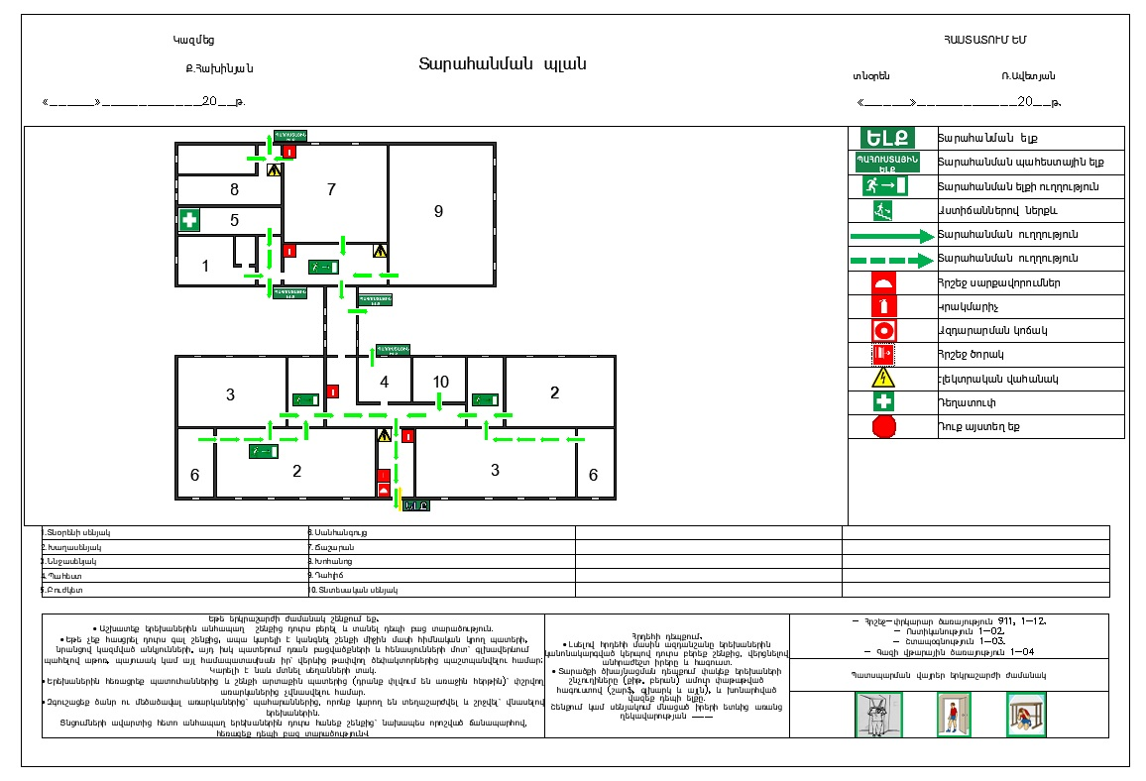

Կից՝ լիցենզիայի լուսապատճեն



|  |  |  |  |
| --- | --- | --- | --- |
| Խմբասենյակ | Խմբասենյակի մակերեսը (քմ) | Մեկ սանին բաժին ընկնող մակերեսը (քմ) | Նորմերից պակաս կամ ավելի մակերեսը (քմ) |
| 1 | 116 քմ  /որից՝ խաղասենյակ 50 քմ, ննջասենյակ 38,4 քմ, հանդերձարան 13,4 սանհանգույց 14 քմ/ | 4,6 քմ | Նորմայից ավել |

*Հաստատությունը գործում է մեկ խմբով, որում առկա երկու խմբասենյակներից գործում է մեկը՝ ներառված ննջասենյակը, հանդերձարանը և սանհանգույցը; Մեկ սանին բաժին ընկնող 4,6 քմ տարածքը համապատասխանում է սանիտարահիգիենիկ նորմերի պահանջներին: Խմբասենյակը լուսավոր է, վերանորոգված է, համալրված համապատասխան կահույքով:*

1. ՍԱՆԵՐԻ ԱՆՎՏԱՆԳ ԿԵՆՍԱԳՈՐԾՈՒՆԵՈՒԹՅԱՆ ԵՎ ԱՌՈՂՋ ԱՊՐԵԼԱԿԵՐՊԻ ԿԱՐՈՂՈՒԹՅՈՒՆՆԵՐԻ ԵՎ ՀՄՏՈՒԹՅՈՒՆՆԵՐԻ ՁԵՎԱՎՈՐՄԱՆ ՀԱՄԱՐ ՈՒՍՈՒՑՈՂԱԿԱՆ ԾՐԱԳՐԵՐԻ ԻՐԱԿԱՆԱՑՈՒՄ

|  |  |  |
| --- | --- | --- |
| Ցուցանիշ | Այո | Ոչ |
| ա. ուսումնական հաստատության անձնակազմը և սաները տիրապետում են արտակարգ իրավիճակներում գործելու վարքականոններին. | V |  |
| բ. ուսումնական հաստատության անձնակազմը և սաները տեղեկացված են հաստատությունում առկա անվտանգության միջոցների (էլեկտրական վահանակ, հրշեջ-տեղեկատու, հրշեջ-ծորակ և այլն) գտնվելու տեղերի վերաբերյալ, իսկ անձնակազմը տիրապետում է դրանց օգտագործման կանոններին. | V |  |
| գ. հաստատությունում իրականացվում են տեղական նշանակության վտանգների գնահատման և աղետներին պատրաստվածության վերաբերյալ տարաբնույթ միջոցառումներ. | V |  |
| դ. ուսումնական հաստատությունում առկա է աղետներին պատրաստվածության, քաղաքացիական պաշտպանության պլան, և ուսումնական տարվա ընթացքում գործարկվում է պլանը, իրականացվում են վարժանքներ, վարվում է գրանցամատյան. | V |  |
| ե. ուսումնական հաստատությունն ապահովված է լոկալ ջեռուցման անվտանգ համակարգով. | V |  |
| զ. ուսումնական հաստատության բոլոր խմբասենյակներում առկա են ջեռուցումն ապահովող մարտկոցներ, և ջեռուցման ամիսներին խմբասենյակներում ջերմաստիճանը համապատասխանում է առողջապահության նախարարի 2002 թվականի դեկտեմբերի 20-ի N 857-Ն հրամանով սահմանված սանիտարահիգիենիկ նորմերին. | V |  |
| է. ուսումնական հաստատության միջանցքները ջեռուցվում են, և միջանցքներում ջերմաստիճանը համապատասխանում է առողջապահության նախարարի 2002 թվականի դեկտեմբերի 20-ի N 857-Ն հրամանով սահմանված սանիտարահիգիենիկ նորմերին. | V |  |
| ը. ուսումնական հաստատությունն ապահովված է շուրջօրյա հոսող խմելու ջրով. | V |  |
| թ. ուսումնական հաստատության բոլոր խմբասենյակներում առկա են առանձնացված վերանորոգված սանհանգույցներ | V |  |
| ժ. ուսումնական հաստատության բոլոր սանհանգույցներն ապահովված են շուրջօրյա հոսող ջրով և հիգիենայի պարա-գաներով (օճառ, թուղթ և այլն). | V |  |
| ժա. հաշմանդամություն ունեցող անձանց համար կա հարմարեց-ված սանհանգույց, որի մոտ առկա է հաշմանդամության տարբերանշանը. |  | V |
| ժբ. ուսումնական հաստատությունում առկա է սննդի կազմակերպման կետ, որը համապատասխանում է առողջապահության նախարարի 2002 թվականի դեկտեմբերի 20-ի N 857-Ն հրամանով սահմանված սանիտարահիգիենիկ նորմերին. | V |  |
| ժգ.ուսումնական հաստատության սննդի կազմակերպման կետում փակցված են առողջ սննդակարգի վերաբերյալ համապատասխան պաստառներ. |  | V |
| ժդ. ուսումնական հաստատությունում առկա է բուժկետ, և կարող է տրամադրվել առաջին բուժօգնություն. | V |  |

*Աշխատակազմը տիրապետում է հաստատությունում առկա անվտանգության միջոցների կիրառման կանոններին և գտնվելու տեղերին /հրշեջ վահանակ, կրակմարիչներ/; Երեխաները պարապմունքերի ժամանակ անդրադարձել են անվտանգության կանոններին, ծանոթացել են համապատասխան պաստառների, դիտել են անվտանգության թեմայով մուլտֆիլմեր: Հաստատությունում առկա է աղետների ռիսկի կառավարման պլան, ուսումնական տարվա ընթացքում գործարկվում է պլանը:*

|  |  |  |  |
| --- | --- | --- | --- |
| Ամսաթիվը | Խումբը | Միջոցառման անվանումը, նկարագիրը և օգտագործված պարագաներն ու ուսումնական նյութերը | Մասնակից սաների և աշխատակիցների թիվը |
| 25.09.2024թ. | Տարատարիք | Ուսումնական տագնապ.  «Մեր գործողությունները հրդեհի ժամանակ»  Երեխաների տարհանում, զանգ հրշեջ ծառայություն, հրդեհի մարում կրակմարիչով, ավազով և ջրով | 22 սան  6 աշխատակից |
| 10.02.2024թ | Տարատարիք | Ինտերակտիվ պարապմունք «Ինչպես պաշտպանվել բնական աղետների դեպքում» թեմայով | 24 սան  6 աշխատակից |

«ժդ» չափանիշի դիտարկման-փաստագրման աշխատանքների արդյունքները ներկայացվում են ստորև բերված աղյուսակում.

|  |  |  |  |  |  |  |
| --- | --- | --- | --- | --- | --- | --- |
| Հաստատությունում առկա է բուժկետ | | | | | | |
| Հաստատությունն ունի բուժաշխատող և կարող է տրամադրվել առաջին բուժօգնություն (ընդգծել այո կամ ոչ բառերը) | | | | | | |
| **Այո** Ոչ | | | | | | |
| Բուժկետի գտնվելու հարկը և տա րածքը (քմ) | Բուժաշխա-տողներ (թիվը և նրանց պաշտոն-ները) | Բուժկետում առկա գույքը | Բուժկետը վերանորոգված է, թե ոչ. | | Բուժկետի սանիտարական վիճակը | Առաջին բուժօգնության միջոցների և դեղերի առկայությունը |
| 1 /10 քմ/ | 1 բուժքույր | Սեղան, աթոռներ, թախտ, հասակաչափ, կշեռք, տեսողական ստուգման աղյուսակ, տոնոմետր,բժշկական ջերմաչափեր, ապակե պահարան անհրա-ժեշտ դեղերի համար | Այո |  | Լավ | Առկա |

Ստորև ներկայացնում ենք հաստատության ԱՌԿ պլանի N1 հավելվածը

*Հավելված N 1*

*«Ալավերդի համայնքի թիվ 3 մանկապարտեզ» ՀՈԱԿ-ի տնօրենի*

*« 14 » 02. 2025 թ-ի N 05 հրամանի*

**Աղետների ռիսկի կառավարման խորհրդի կազմը, աշխատակարգը և գործառույթները**

* + - 1. **Աղետների ռիսկի կառավարման (այսուհետ՝ ԱՌԿ) խորհրդի կազմը.**

1. **ԱՌԿ խորհրդի ղեկավար կազմը՝**

ա. խորհրդի ղեկավար՝ Ռոզա Ավետյան / մանկապարտեզի տնօրեն/,

բ. խորհրդի ղեկավարի տեղակալ-տարահանման և պատսպարման կազմակերպման ղեկավար պատասխանատու` Քրիստինե Հախինյան /դաստիարակ/,

գ. խորհրդի քարտուղար՝ Արուս Թարմինյան /մեթոդիստ/,

1. **ԱՌԿ ոլորտի պատասխանատուների կազմը՝**

ա․ ազդարարման և տեղեկատվության փոխանակման պատասխանատու` Հեղինե Անթառանյան /երաժիշտ/,

բ․ հրդեհային անվտանգության պատասխանատու ` Ալվարդ Նալբանդյան /խոհարար/,

գ․ հաշմանդամություն ունեցող երեխաների պատասխանատու Լիանա Պապիկյան /պահակ/,

դ․ առաջին օգնության և հոգեբանական աջակցության պատասխանատու Վարդուշ Մնացականյան /բուժքույր/,

1. **ԱՌԿ խորհրդի կազմը՝**

- Հեղինե Անթառանյան/երաժիշտ/,

- Ալվարդ Նալբանդյան /խոհարար/,

- Լիանա Պապիկյան /պահակ/,

- Վարդուշ Մնացականյան /բուժքույր/,

* + - 1. **Աղետների ռիսկի կառավարման խորհրդի աշխատակարգ.**

1. սույն աշխատակարգով (այսուհետ՝ Աշխատակարգ) սահմանվում են ԱՌԿ խորհրդի լիազորությունների և գործառույթների իրականացման ընթացակարգերը.
2. ԱՌԿ խորհրդի նիստերը գումարվում են ՆՈՒՀ-ում.
3. ԱՌԿ խորհուրդը նիստ է հրավիրում տարեկան առնվազն երկու անգամ՝ առաջին նիստը (նշել ամիս՝ առաջին կիսամյակի ընթացքում), երկրորդը՝ (նշել ամիս՝ երկրորդ կիսամյակի), իսկ դրա անհնարինության դեպքում՝ ԱՌԿ խորհրդի ղեկավարի որոշմամբ։
4. ԱՌԿ խորհրդի արտահերթ նիստ հրավիրվում է ըստ անհրաժեշտության, ԱՌԿ խորհրդի ղեկավարի կամ ԱՌԿ խորհրդի անդամների առնվազն 1/3-ի պահանջով.
5. ԱՌԿ խորհրդի բոլոր նիստերը արձանագրվում են.
6. ԱՌԿ խորհրդի նիստի ժամանակ քննարկվում են ԱՌԿ պլանի մշակման, ճշգրտման և ԱՌԿ խորհրդի անդամների կողմից բարձրացված հարցերը, իրականացվում է ԱՌԿ պլանի կատարման մոնիթորինգ.
7. ԱՌԿ պլանի մոնիթորինգի տվյալները հրապարակվում են ՆՈՒՀ-ի կայքում.
8. ԱՌԿ խորհրդի նիստի ժամանակ ԱՌԿ խորհրդի ոլորտային պատասխանատուները ներկայացնում են իրենց վերապահված ոլորտում կատարված աշխատանքները, առաջ եկած խնդիրները և առաջարկվող նոր միջոցառումները:
9. ԱՌԿ պլանի մշակման, ճշգրտման ժամանակ ԱՌԿ խորհրդի ոլորտային պատասխանատուները պատասխանատու են իրենց ոլորտին վերաբերվող բաժինների համար, ինչպես նաև ԱՌԿ պլանի նախապատրաստական և արձագանքման մասերում իրենց կարգավորման ոլորտի միջոցառումների համար.
10. ԱՌԿ խորհրդի նիստերի արձանագրությունները կցվում են ԱՌԿ պլանին:
    * + 1. **ԱՌԿ խորհրդի հիմնական գործառույթներն են.**
11. ապահովել ՆՈՒՀ-ի անձնակազմի, երեխաների, շենք-շինության, գույքի պաշտպանությունը՝ արտակարգ իրավիճակների սպառնալիքի կամ առաջացման դեպքում.
12. ապահովել ԱՌԿ պլանի մշակման, հաստատման, կիրարկման, վերահսկման և ժամանակին վերանայման աշխատանքները.
13. ապահովել ոլորտային պատասխանատուների, անձնակազմի և երեխաների տեսական ու գործնական գիտելիքների ուսուցումը և ներգրավումը ԱՌԿ միջոցառումների կազմակերպման ու իրականացման աշխատանքներում.
14. զարգացնել արտակարգ իրավիճակներին և աղետներին դիմակայելու կարողությունները.
15. ապահովել անձնակազմի և երեխաների պաշտպանությանն ուղղված համակարգերի և սարքավորումների արդյունավետ և անխափան աշխատանքը.
16. ապահովել ոլորտային պատասխանատուների աղետների ռիսկի նվազեցմանն ու արտակարգ իրավիճակների արձագանքմանն ուղղված աշխատանքները.
17. ապահովել անձնակազմի և երեխաների համար անվտանգության վարքականոնների և պարտականությունների մշակումը և դրանց կիրառումը՝ արտակարգ իրավիճակներում.
18. ապահովել ՆՈՒՀ-ի շենքերին ու հարակից տարածքներին սպառնացող վտանգների և խոցելիության բացահայտման ու դրանց նվազեցմանն ուղղված աշխատանքների պլանավորումն ու իրականացումը.
19. կազմակերպել գործնական պարապմունքների նախապատրաստման և անցկացման աշխատանքները,
20. կազմակերպել աղետների ռիսկի նվազեցման և արտակարգ իրավիճակների արձագանքման կարիքների գնահատման աշխատանքները,
21. որոշել աղետների ռիսկի կառավարման ընթացիկ միջոցառումների առաջնահերթությունները.
22. ապահովել արտակարգ իրավիճակներում տուժածների վերաբերյալ տեղեկատվության հավաքագրումը և վերլուծումը.
23. կազմակերպել և իրականացնել արտակարգ իրավիճակներում անձնակազմի և երեխաների պատսպարում, տարահանում և անհատական պաշտպանության միջոցներով ապահովում.
24. ապահովել այլ ՆՈՒՀ-երի և արձագանքող ստորաբաժանումների հետ համագործակցությունը.
25. օժանդակել որոնողափրկարարական ստորաբաժանումներին՝ մարդկանց կյանքի փրկության և առողջության պահպանման հարցերում.
26. ապահովել արտակարգ իրավիճակներում այլ ՆՈՒՀ-երի երեխաների ընդունումը՝ առավելագույն ծանրաբեռնվածությամբ.
27. ապահովել անձնակազմի և երեխաների անհատական պաշտպանության միջոցների կուտակումը, թարմացումը և անհրաժեշտության դեպքում բաշխումը,
28. իրականացնել հրդեհների կանխարգելում և հրդեհաշիջման պարզագույն աշխատանքներ,
29. կուտակել, թարմացնել և պահել աշխատունակ վիճակում հրդեհաշիջման միջոցները,
30. կազմակերպել արտակարգ իրավիճակներում անձնակազմին և երեխաներին առաջին օգնության և հոգեբանական առաջին օգնության տրամադրումը,
31. պարբերաբար իրականացվող գործնական պարապմունքների միջոցով ապահովել առաջին օգնության և հոգեբանական առաջին օգնության պատրաստվածության բարձր մակարդակը և գործողությունների փոխկապակցվածությունը,
32. ՆՈՒՀ-ին սպառնացող վտանգներից և շենքային պայմաններից ելնելով՝ կազմել պատսպարման սխեման, իրականացնել պատսպարման հաշվարկները, քայլեր ձեռնարկել ՆՈՒՀ-ի այլ տարածքները պատսպարման համար կիրառելի դարձնելու ուղղությամբ (կիսանկուղային հարկերի ու այլ շինությունների հարմարեցում պատսպարման համար, հարմարեցումների ժամանակ հաշվի է առնվում նաև ՆՈՒՀ-ում սովորող հաշմանդամություն ունեցող երեխաների բոլոր առանձնահատկությունները),
33. կազմակերպել անձնակազմի և երեխաների կենսաապահովումը՝ խոշոր աղետների դեպքում.
34. ապահովել անձնակազմի, երեխաների, շենք-շինության, գույքի պաշտպանությանն ուղղված միջոցների կուտակումը, թարմացումը և պահումը աշխատունակ վիճակում:

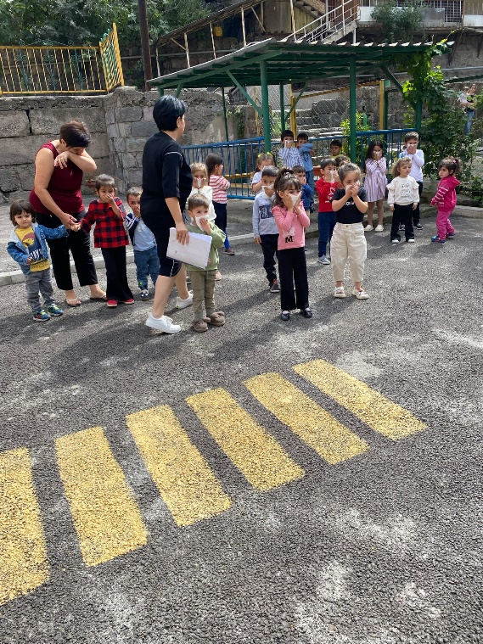 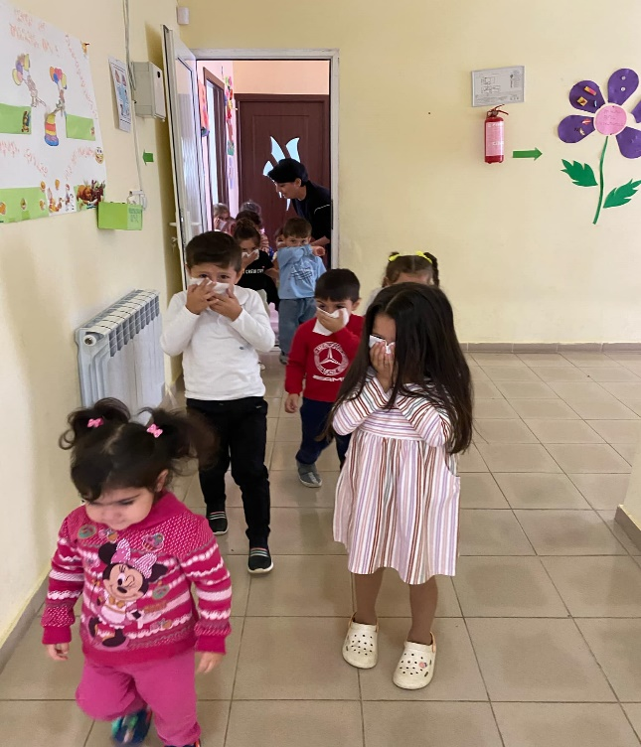 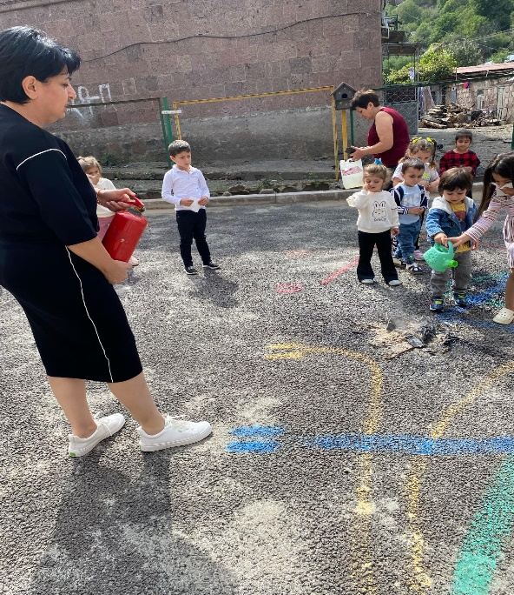 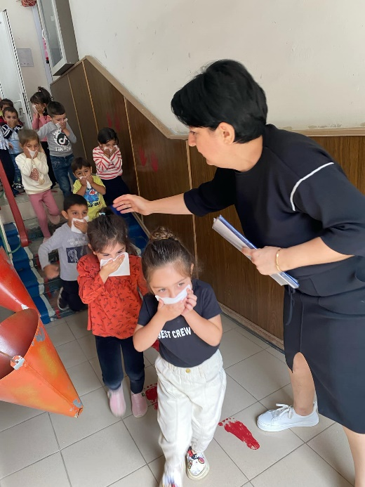

1. ՍԱՆԵՐԻ ՖԻԶԻԿԱԿԱՆ, ՀՈԳԵՎՈՐ, ՍՈՑԻԱԼԱԿԱՆ ԱՌՈՂՋՈՒԹՅԱՆԸ ՄԻՏՎԱԾ ՈՒՍՈՒՄՆԱԴԱՍՏԻԱՐԱԿՉԱԿԱՆ ԾՐԱԳՐԵՐԻ ԵՎ ՄԻՋՈՑԱՌՈՒՄՆԵՐԻ ԻՐԱԿԱՆԱՑՈՒՄ

|  |  |  |
| --- | --- | --- |
| Ցուցանիշ | Այո | Ոչ |
| ա. ուսումնական հաստատության մանկավարժական աշխատողների կողմից իրականացվում են սաների նկատմամբ բռնության, ֆիզիկական կամ հոգեբանական ճնշման դեպքերի բացահայտման, դրանց մասին զեկուցման, կանխարգելման և հանրային քննարկման աշխատանքներ. | V |  |
| բ.ուսումնական հաստատությունն անհատական խորհրդատվությունների, ծնողական ժողովների միջոցով իրականացնում է սանի խնամքի ու դաստիարակության, ընտանիքում ծնողական պարտականությունների նկատմամբ պատաս- խանատվության բարձրացման, ծնողավարման հմտությունների զարգացման, ինչպես նաև բռնության, ֆիզիկական կամ հոգեբանական ճնշման բացառման, երեխայի զարգացման համար անվտանգ միջավայրի ձևավորման հարցերի վերաբերյալ իրազեկման միջոցառումներ. | V |  |

Այս չափանիշների դիտարկման-փաստագրման աշխատանքների արդյունքները ներկայացվում են ստորև բերված աղյուսակում:

|  |  |  |  |
| --- | --- | --- | --- |
| Ամսաթիվը | Խումբը | Միջոցառման անվանումը, նկարագիրը և օգտագործված պարագաներն ու ուսումնական նյութերը | Մասնակիցների թիվը |
| Պարբերաբար | Տարատարիք | Անհատական խորհրդատվությունների, ծնողական ժողովների միջոցով իրականացնում է սանի խնամքի ու դաստիարակության, ընտանիքում ծնողական պարտականությունների նկատմամբ պատաս- խանատվության բարձրացման, ծնողավարման հմտությունների զարգացման, ինչպես նաև բռնության, ֆիզիկական կամ հոգեբանական ճնշման բացառման, երեխայի զարգացման համար անվտանգ միջավայրի ձևավորման հարցերի վերաբերյալ իրազեկման միջոցառումներ. | Տնօրեն, մեթոդիստ, մանկավարժական կազմ, ծնողներ |

1. ՏԵՂԵԿՈՒԹՅՈՒՆՆԵՐ ՈՒՍՈՒՄՆԱԿԱՆ ՀԱՍՏԱՏՈՒԹՅԱՆ ՄԱՆԿԱՎԱՐԺԱԿԱՆ ԱՆՁՆԱԿԱԶՄԻ ԵՎ ՈՒՍՈՒՄՆԱԴԱՍՏԻԱՐԱԿՉԱԿԱՆ ԳՈՐԾԸՆԹԱՑԻ ՄԱՍԻՆ

|  |  |  |  |  |
| --- | --- | --- | --- | --- |
| Ցուցանիշը | 2022-2023 | 2023-2024 | 2024-2025 | Փոփոխությունների դինամիկան (աճ կամ նվազում) |
| Մանկավարժական աշխատողների ընդհանուր թիվը | 3 | 4 | 4 | + |
| Մանկավարժական աշխատողների միջին շաբաթական ծանաբեռնվա-ծությունը կամ դրույքաչափը | 1,75 դրույք | 1,75 դրույք | 1,75 դրույք |  |

Վերլուծել մանկավարժական աշխատողների թվաքանակի, միջին ծանրաբեռնվածության փոփոխության պատճառները, կատարել եզրահանգումներ և առաջարկել հիմնախնդիրների լուծման ուղիներ:

Մանկավարժական աշխատողներ՝

Մեթոդիստ- 0,25 դրույք

Դաստիարակ – 1,25 դրույք

Երաժիշտ – 0,25 դրույք

Մեթոդիստի հաստիքը հաստատության հաստիքացուցակում ներառվել է 2022/23 ուս տարում:

|  |  |  |  |  |
| --- | --- | --- | --- | --- |
| Պաշտոնը | Անունը, ազգանունը, հայրանունը | Տվյալ պաշտոնում աշխատելու ժամանակահատ  վածը | Տվյալ հաստատությու-նում աշխատելու ժամանակահատ  վածը | Պետական պարգևները, կոչումները և այլն |
| Տնօրեն | Ռոզա  Ավետյան  Խաչիկի | 2017-2025թթ | 2017-2025թթ | - |

*Տվյալներ մանկավարժական խորհրդի կազմի վերաբերյալ*

|  |  |  |  |  |
| --- | --- | --- | --- | --- |
| Անուն, ազգանուն, հայրանուն | Զբաղեցրած պաշտոնը | Կրթությունը | Հաստատության  մանկխորհրդի կազմում ընդգրկված լինելու ժամանակահատվածը | Պետական պարգևները, կոչումները և այլն |
| Թարմինյան Արուս Կիմի | Մեթոդիստ | Բարձրագույն | 01.03.2022թ-ից |  |
| Հախինյան Քրիստինե Լևոնի | Դաստիարակ | Միջն.  /մասնագիտական | 01.09.2016թ-ից |  |
| Ճուղուրյան Անահիտ Էդիկի | Դաստիարակ | Բարձրագույն | 01.09.2023թ-ից |  |
| Անթառանյան Հեղինե Կարոյի | Երաժշտական ղեկավար | Միջն.  /մասնագիտական | 01.10.2019թ-ից |  |

|  |  |
| --- | --- |
| Ցուցանիշ |  |
| ա. մանկավարժական աշխատողներից քանիսն ունեն գիտական կոչում. | 0 |
| բ. մանկավարժական աշխատողներից քանիսն են վերջին 5 տարում վերապատրաստում անցել նախարարության կողմից երաշխավորված կազմակերպություններում. | 4 |
| գ. մանկավարժական աշխատողներից քանիսն են վերապատրաստվել որպես վերապատրաստող (դասախոս) և վարում են վերապատրաստման դասընթացներ. | 0 |
| դ. որքան է մանկավարժական աշխատողների միջին տարիքը. | 47 տ |
| ե. մանկավարժական աշխատողներից քանիսն ունեն միջազգային ու տեղական պարբերականներում(ամսագրերում) հրապարակված հոդվածներ, մասնագիտական հրապարակումներ, ինչպես նաև մեթոդական ձեռնարկներ, գիտամանկավարժա- կան, հեղինակային և այլ աշխատություններ. | 0 |
| զ. մանկավարժական աշխատողներից քանիսն են ուսումնական գործընթացում կիրառում ժամանակակից տեղեկատվական հաղորդակցման տեխնոլոգիաներ /ՏՀՏ/. | 3 |
| ը. որքան է մանկավարժական աշխատողների բացակայությունների ընդհանուր թիվը. | 0 |

Տվյալներ հաստատության ուսումնադաստիարակչական գործընթացի վերաբերյալ

|  |  |  |
| --- | --- | --- |
| Ցուցանիշ | Այո | Ոչ |
| ա. սահմանված ժամկետում ձևավորվել է սաների համակազմը՝ ըստ տարիքային խմբերի | V |  |
| բ.ուսումնական հաստատությունում իրականաց-վում են մանկավարժական խորհրդի նիստեր և առկա է մանկավարժական խորհրդի նիստերի արձանագրությունների մատյան. | V |  |
| գ.ուսումնադաստիարակչական գործընթացը կազմակերպվում է նախադպրոցական կրթության պետակական կրթական չափորոշչին և տվյալ տարիքային խմբի ծրագրին (այդ թվում՝ կրթության պետական լիազոր մարմնի կողմից հաստատված հեղինակային և այլընտրանքային) համապատասխան. | V |  |
| դ.ուսումնական հաստատությունում ձևավորվել է ազգային փոքրամասնությունների երեխաների համակազմով խումբ և ուսումնադաստիարակչական գործընթացը կազմակերպվում է վերջիններիս մայրենի լեզվով՝ հայերենի պարտադիր ուսուցմամբ. |  | V  Մինչ ներկա պահը ազգային  փոքրամասնությունների  երեխաներ չեն հաճախել  հաստատություն: |
| ե.մանկավարժական աշխատողները տիրապետում ուսուցման ժամանակակից (երեխայակենտրոն, մասնակցային, ինտերակտիվ և այլ) մեթոդներին և գործնականում կիրառում դրանք. | V |  |
| զ. մեթոդիստը ցույց է տվել խորհրդատվական օգնություն մեթոդական, ուսումնական և դաստիարակչական աշխատանքներ կազմակերպելու համար, անցկացրել է բաց պարապմունքներ, սեմինարներ, սեմինար-պրատիկումներ. | V |  |
| է. մեթոդիստը վերահսկել է նախադպրոցական կրթական ծրագրի կատարումը. | V |  |
| ը.ուսումնական տարվա ընթաց- քում հաստատությունում անցկաց-վել են ցուցադրական բաց պարապմունքներ, իրականացվել նախագծեր.  (Եթե այո, նշել՝ ծրագրային որ բաղադրիչների ուղղությամբ են անցկացվել և քանակը): | ԽԶ – 2  Ե – 2  Ֆ – 1  ՏՄՊ – 1 |  |
| թ.ուսումնական տարվա ընթաց-քում հաստատությունից դուրս անցկացվել են պարապմունքներ.  (Եթե այո, նշել՝ ծրագրային որ բաղադրիչների ուղղությամբ են անցկացվել և քանակը): | Մոտակա անտառ՝  ԽԶ և ԻՇԱ | V |
| ժ.ուսումնական տարվա ընթաց-քում անցկացվել են պարապ-մունքներ համայնքային ենթակայության այլ կրթական հաստատություններում՝ գրադարան, երաժշտական դպրոց.  (Եթե այո, նշել՝ ծրագրային որ բաղադրիչների ուղղությամբ են անցկացվել և քանակը): | Այցելություն գրադարան՝  խոսքի զարգացում / Հեքիաթի ընթերցում – 1 անգամ |  |

Ուսումնական հաստատությունում ուսումնադաստիարակչական գործունեությունը իրականացվում է ՀՀ ԿԳՄՍՆ-ի կողմից հաստատված տարբեր տարիքային խմբերի կրթական ընդհանուր ծրագրերով եւ ուսումնաօժանդակ գրականությամբ:

Մանկավարժական աշխատողներն ունեն միջին մասնագիտական և բարձրագույն

կրթություն: Հաստատությունում պարբերաբար անց են կացվում մեթոդժամեր, կատարվում են աշխատանքներ ինքնակրթության ուղղությամբ, տնօրենի եւ մեթոդիստի կողմից

մանկավարժներին ցուցաբերվում է անհատական օգնություն, խորհրդատվություններ՝

ուսումնադաստիարակչական աշխատանքները իրականացնելու ուղղությամբ :

6. ՈՒՍՈՒՄՆԱԿԱՆ ՀԱՍՏԱՏՈՒԹՅԱՆ ԶԱՐԳԱՑՆՈՂ ՄԻՋԱՎԱՅՐԸ

|  |  |  |
| --- | --- | --- |
| Ցուցանիշ | Այո | Ոչ |
| ա. ուսումնական հաստատությունն ունի գործող մեթոդկաբինետ, որը հագեցած է ուսումնաօժանդակ գրականությամբ, գույքով և սարքավորումներով: |  | V |
| բ. ուսումնական հաստատությունն ունի   * մարզադահլիճ, * միջոցառումների անցկացման դահլիճ * այլ հատուկ ուսումնական խմբասենյակներ (սենյակներ), այդ թվում` լրացուցիչ կրթական ծրագրերի համար (նկարչական խմբակ և այլն), որոնք հագեցած են անհրաժեշտ գույքով, ուսումնական պարագաներով, և ուսումնադիդակտիկ նյութերով. | V |  |

Կից՝ նկարներ և գույքի հագեցվածության ցուցակներ:

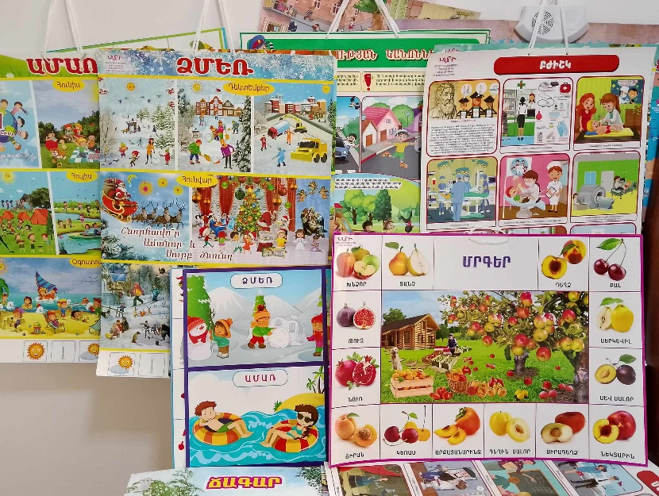

**Ուսումնական ձեռնարկներ**

|  |  |  |  |  |
| --- | --- | --- | --- | --- |
| 2 | 1 | ՈՒսումնական ձեռնարկ մանկապարտեզի համար | Հ.Միտոյան, Լ.Սմբատյան | 2010 |
| 3 | 2 | ՈՒսումնական ձեռնարկ մանկապարտեզի համար | Հ.Միտոյան | 2020 |
| 4 | 3 | Մանկապարտեզի վաղ հասակի առաջին և երկրորդ խմբերի կրթական համալիր ծրագիր/0-2/ | Ա.Հովհաննիսյան,Ս.Մարության,Կ.Ղազարյան, Հ. Մինասյան | 2012 |
| 5 | 4 | Մանկապարտեզի կրտսեր առաջինխմբի կրթական համալիր ծրագիր /2-3/ | Հ.Միտոյան, Ս.Մարության,լ.Սմբատյան, Հ.Մինասյան | 2012 |
| 6 | 5 | Մանկապարտեզի կրտսեր երկրորդխմբի կրթական համալիր ծրագիր /3-4/ | Ա.Հովհաննիսյան, Հ.Մինասյան և ուրիշներ | 2011 |
| 7 | 6 | Մանկապարտեզի միջինխմբի կրթական համալիր ծրագիր /4-5/ | Հ.Միտոյան, Ս.Մարության և ուրիշներ | 2011 |
| 8 | 7 | Մանկապարտեզի ավագխմբի կրթական համալիր ծրագիր /5-6/ | Լ.Մանուկյան, Հ.Միտոյան և ուրիշներ | 2008 |

**Ուսումնամեթոդական ձեռնարկներ**

|  |  |  |  |  |
| --- | --- | --- | --- | --- |
| 9 | 1 | Ֆիզկուլտուրայի պարապմունքները մանկապարտեզի ավագ խմբում | Ռ.Առաքելյան | 2007 |
| 10 | 2 | Վաղ գրաճանաչությունը մանկապարտեզի ավագ խմբում | Լ.Մանուկյան, Լ.Սմբատյան և ուրիշներ | 2007 |
| 11 | 3 | Խոսքի զարգացման պարապմունքներ մանկապարտեզի միջին խմբում | Հ.Միտոյան, Լ.Սմբատյան և ուրիշներ | 2013 |
| 12 | 4 | Մայրենի լեզվի պարապմունքներ մանկապարտեզի ավագ խմբում | Ս.Չիբուխչյան, Լ.Սարգսյան | 2011 |
| 13 | 5 | Տարրական մաթեմատիկական պատկերացումների զարգացման պարապմունքները ավագ խմբում | Ս.Չիբուխչյան | 2014 |
| 14 | 6 | Տարրական մաթեմատիկական պատկերացումների զարգացման պարապմունքները կրտսեր երկրորդ և միջին խմբերում | Հ.Հարությունյան | 2016 |
| 15 | 7 | Կերպարվեստի պարապմունքներ կրտսեր առաջին և կրտսեր երկրորդ խմբերի համար | Լ.Սմբատյան, Լ.Վերդյան և ուրիշներ | 2015 |
| 16 | 8 | Կերպարվեստի պարապմունքների կազմակերպում մանկապարտեզի միջին խմբում | Լ.Սմբատյան, Լ.Սարգսյան | 2016 |
| 17 | 9 | Երաժշտական պարապմունքներ կրտսեր առաջին և կրտսեր երկրորդ խմբերի համար | Կ.Ղազարյան,Գ.Թադևոսյան և ուրիշներ | 2015 |
| 18 | 10 | Երաժշտական պարապմունքների կազմակերպումը մանկապարտեզի միջին խմբում | Կ.Ղազարյան,Գ.Թադևոսյան | 2016 |
| 19 | 11 | Երաժշտական պարապմունքների կազմակերպումը մանկապարտեզի ավագ խմբում | Կ.Ղազարյան,Գ.Թադևոսյան | 2020 |
| 20 | 12 | Բնապահպանության ուսուցման ձեռնարկ |  | 2010 |

**Ուսումնաօժանդակ ձեռնարկներ**

|  |  |  |  |  |
| --- | --- | --- | --- | --- |
| 21 | 1 | Մայրենի լեզվի դիդակտիկ խաղերը մանկապարտեզում | Լ.Սմբատյան | 2014 |
| 22 | 2 | Խաղերի և խաղ-զվարճալիքների կազմակերպումը մանկապարտեզում | Լ.Սմբատյան | 2014 |
| 23 | 3 | Շարժախաղեր /նախադպր. և կրտսեր դպրոց. Տարիքի համար/ | Ռ.Առաքելյան | 2009 |
| 24 | 4 | Դպրոցի շեմին /ձեռնարկ ծնողների և մանկավարժների համար/ | Ա.Հովհաննիսյան | 2007 |
| 25 | 5 | Եղանակներ /բնության շրջապտույտ/ |  | 2012 |
| 26 | 6 | Ձևեր և պատկերներ |  | 2012 |
| 27 | 7 | Գույներ |  | 2012 |
| 28 | 8 | Թվեր |  | 2012 |
| 29 | 9 | Նմանություններ և տարբերություններ |  | 2012 |
| 30 | 10 | Սովորում ենք հաշվել | Մ.Բարսեղյան | 2016 |
| 31 | 11 | Իմ նկարած կենդանիները |  | 2016 |
| 32 | 12 | Իմ պլաստիլինե կենդանիները |  | 2016 |
| 33 | 13 | Իմ առաջին գիրքը |  | 2016 |
| 34 | 14 | «Այբբենարան» | Ե.Պետրոսյան | 2015 |
| 35 | 15 | Տրամաբանական խաղեր | Ա.Հակոբյան , Ն.Խրիմյան | 2013 |
| 36 | 16 | Ճանապարհորդություն կենդանիների աշպարհում | Վ.Աբրահամյան | 2012 |
| 37 | 17 | Երեխայակենտրոն դասասենյակների ստեղծումը 3-5 տարեկանների համար | Էլեն Դենիելզ, Քեյ Սթևըրդ | 1999 |
| 38 | 18 | Երեխայակենտրոն նյութերի ստեղծումը մաթեմատիկայի և բնագիտության բնագավառում | Ջուդիթ Ստոլբերգ,Էլեն Դենիելզ | 1999 |
| 39 | 19 | «Առաջ, փոքրիկ , առաջ» ծնողավարման դասընթաց |  | 2018 |

**Այլ**

|  |  |  |  |  |
| --- | --- | --- | --- | --- |
| 40 | 1 | Մանկապարտեզի տնօրենի ուղեցույց |  | 2009 |
| 41 | 2 | Մանկապարտեզի տնօրենի ուղեցույց |  | 2010 |
| 42 | 3 | Մանկապարտեզի տնօրենի ուղեցույց |  | 2012 |
| 43 | 4 | Մանկապարտեզի տնօրենի ուղեցույց | Հ.Միտոյան | 2015 |
|  |  | Նախաշավիղներ |  |  |

**Ծրագրային/մանկական/ գեղարվեստական գրականության ցանք**

|  |  |  |  |  |
| --- | --- | --- | --- | --- |
| 44 | 1 | Հեքիաթների մոլորակ /ընտրանի առաջին/ |  | 2013 |
| 45 | 2 | Հեքիաթների մոլորակ /ընտրանի երկրորդ/ |  | 2013 |
| 46 | 3 | Հեքիաթների մոլորակ /ընտրանի երրորդ/ |  | 2013 |
| 47 | 4 | Հեքիաթների մոլորակ /ընտրանի չորրորդ/ Հանս Քրիստիան Անդերսեն |  | 2013 |
| 48 | 5 | Հեքիաթների մոլորակ /ընտրանի հինգերորդ/ Գրիմ եղբայրներ |  | 2013 |
| 49 | 6 | Հեքիաթների մոլորակ /ընտրանի վեցերորդ |  | 2013 |
| 50 | 7 | Հեքիաթների մոլորակ /ընտրանի յոթերորդ |  | 2013 |
| 51 | 8 | Հեքիաթների մոլորակ /ընտրանի ութերորդ /Բելառուսական ժողովրդական |  | 2013 |
| 52 | 9 | Հեքիաթների մոլորակ /ընտրանի իններորդ/ Ղազարոս Աղայան |  | 2013 |
| 53 | 10 | Սիրված հեքիաթներ |  | 2014 |
| 54 | 11 | Հեքիաթների հանդես/ընտրանի առաջին/ |  | 2011 |
| 55 | 12 | «Հեքիաթների աշխարհում» ընտրանի 1 |  | 2014 |
| 56 | 13 | «Հեքիաթների աշխարհում» ընտրանի 2 |  | 2014 |
| 57 | 14 | «Հեքիաթների աշխարհում» ընտրանի 3 |  | 2014 |
| 58 | 15 | Հովհաննեես Թումանյան « Հեքիաթներ» | Երևան, «Կռունկ» | 2013 |
| 59 | 16 | Հովհաննեես Թումանյան « Հեքիաթներ» | Երևան «Արևիկ» | 2013 |
| 60 | 17 | «Քաջ Նազարը» Հ.Թումանյան |  | 2014 |
| 61 | 18 | «Քաջ Նազարը» Հ.Թումանյան |  | 2007 |
| 62 | 19 | «Ձախորդ Փանոսի հեքիաթը» Հ.Թումանյան |  | 2011 |
| 64 | 20 | «Հեքիաթներ» Հ.Թումանյան |  | 2011 |
| 65 | 21 | Հեքիաթների աշխարհում | Վ.Աբրահամյան |  |
| 66 | 22 | Բանաստեղծությունների ընտրանի |  | 2011 |
| 67 | 23 | «Կարմիր գլխարկը» Շարլ Պերո |  | 2014 |
| 68 | 24 | «Գայլն ու յոթ ուլիկները»Գրիմ Եղբայրներ |  | 2011 |
| 69 | 25 | «Հենզելն ու Գրետելը» Գրիմ եղբարներ |  | 2017 |
| 70 | 26 | «Հեքիաթ ձկնորսի և ձկան մասին" Ա.Պուշկին | «Պրոֆ-Պրեսս» | 2014 |
| 71 | 27 | «Հեքիաթ ձկնորսի և ձկան մասին" Ա.Պուշկին | «Բուկինիստ» | 2015 |
| 72 | 28 | «Երեք խոզուկները» անգլիական հեքիաթ |  | 2015 |
| 73 | 29 | «Այբոլիտ» |  | 2011 |
| 74 | 30 | «Մատնաչափիկը» |  | 2017 |
| 75 | 31 | Հանս Քրիստիան Անդերսեն | Հեքիաթներ | 2018 |
| 76 | 32 | «Բժիշկ Այբոլիտ»Կ.Չուկովսկի |  | 2015 |
| 77 | 33 | «Ով է մեծ, ով է փոքրիկ» Ինաա Իշչուկ |  | 2008 |
| 78 | 34 | «Մարգագետնում»  Հանելուկներ փոքրերի համար |  | 2017 |
| 79 | 35 | «Բկլիկ - Մկլիկները» |  | 2010 |
| 80 | 36 | Մանուկներին /Բանաստեղծությունների ընտրանի/ |  | 2018 |
| 81 | 37 | Մանկական բանաստեղծությունների ընտրանի |  | 2014 |
| 82 | 38 | Պատկերազարդ այբուբեն | Վ.Սարգսյան | 2011 |
| 83 | 39 | «Բոքոնիկը» |  | 2013 |
| 84 | 40 | «Ոսկե ձվիկը» |  | 2018 |
| 85 | 41 | «Տնակը» ռուս.ժող.հեքիաթ |  | 2018 |
| 86 | 42 | «Կոշկավոր կատուն» |  | 2010 |
| 87 | 43 | Թե ինչու... Հեքիաթներ պտուղների մասին | Ճ. Երևանցի | 2015 |
| 88 | 44 | «Հազար ու մի հանելուկ» /թռչուններ, կենդանիներ/ | Ե.Պետրոսյան | 2011 |
| 89 | 45 | «Խոզն ու ագռավը» Խնկո Ապեր |  | 2010 |
| 90 | 46 | ''Մաշան ու արջը'' |  | 2012 |
| 91 | 47 | «Գայլն ու գառը» Խնկո Ապեր |  | 2003 |
| 92 | 48 | «Երեք արջերը» |  | 2012 |
| 93 | 49 | «Ուլիկը» |  | 2007 |
| 94 | 50 | «Ով է ապրում տնակում» |  | 2015 |

**Ուսումնադիդակտիկ նյութեր**

**ուսոցողական քարտեր**

|  |  |  |  |  |
| --- | --- | --- | --- | --- |
| 95 | 1 | «Թռչուններ» | «Հաշ ընդ հաշ փրինթ» | 2008 |
| 96 | 2 | «Մասնագիտություններ» | «Հաշ ընդ հաշ փրինթ» | 2008 |
| 97 | 3 | «Տարվա եղանակները» | «Հաշ ընդ հաշ փրինթ» | 2008 |
| 98 | 4 | «Մրգեր» | «Հաշ ընդ հաշ փրինթ» | 2008 |
| 99 | 5 | «Բանջարեղեններ» | «Հաշ ընդ հաշ փրինթ» | 2008 |
| 100 | 6 | «Վայրի կեդանիներ» | «Հաշ ընդ հաշ փրինթ» | 2008 |
| 101 | 7 | «Ընտանի կենդանիներ» | «Հաշ ընդ հաշ փրինթ» | 2008 |
| 102 | 8 | «Բնության երևույթներ» | «Հաշ ընդ հաշ փրինթ» | 2008 |

**Պաստառներ,**

|  |  |  |  |  |
| --- | --- | --- | --- | --- |
| 103 | 1 | «Անվտանգ Երթևեկություն | «Մարի» | 2018 |
| 104 | 2 | «Տարվ եղանակներ» | «Մարի» | 2018 |
| 105 | 3 | «Վայրի և ընտանի կենդանիեր» | «Մարի» | 2018 |
| 106 | 4 | «Հագուստ» | «Մարի» | 2018 |
| 107 | 5 | «Բանջարեղեններ» | «Մարի» | 2018 |
| 108 | 6 | «Մասնագիտություններ» | «Մարի» | 2023 |
| 109 | 7 | «Հատապտուղներ» | «Մարի» | 2023 |
| 110 |  | «Անվտանգության կանոնները» | «Մարի» | 2023 |
| 111 | 8 | «Մրգեր» | «Մարի» | 2023 |

**Սեղանային զարգացնող խաղեր, լոտոներ, դոմինոներ**

**Տեխնիկական միջոցներ**

1.Հեռուստացույց

2.Համակարգիչ

3.Տպիչ սարք

4.Պրոյեկտոր

2.ԴՎԴ մագնիտաֆոն

3.Երաժշտական կենտրոն

**Մարզագույք**

1. Մարմնամարզական պատ – 1 հատ
2. Մարմնամարզական նստարան – 2 հատ
3. Մեծ ու փոքր մարզափայտեր, ցատկապարաններ, օղակներ, ներքնակներ
4. Շարժողական խաղերի մարզագույք/ օղակ ,պարան, գնդակ, ձող, հեծանիվ , կեգլի
5. Գնադակներ տարբեր չափսերի
6. Բուլավաներ
7. Բասկետբոլի շիտ
8. Հեծանիվներ
9. Ինքնագնաներ
10. Սղարաններ
11. Լողավազան

**Խմբասենյակների, խաղասենյակների, մեթոդկաբինետի հագեցվածության ցուցակ**

Մանկական սեղաններ , աթոռներ,պահարաններ , գրատախտակ դաշնամուր

հեռուստացույց , տեխնիկական սարքավորումներ, գորգ

Պետական խորհրդանիշներ

Գեղարվեստական գրականություն (մանկական գրադարան)

Գրենական պիտույքներ

Դիդակտիկ խաղեր (նկարների հավաքածու, լոտոներ, դոմինոներ) , սյուժետային խաղային հավաքածուներ, լեգոներ, մանր և խոշոր կառուցողական նյութեր

Կոնստրուկտորներ

Խաղալիքներ և սարքավորումներ` մանր մկանային համակարգի /սենսորային/ զարգացման համար

Խճանկարներ, թանգրամներ, կտրվածքներով նկարներ

Թատրոնների տարաբնույթ տեսակներ

Դիտողական նկարազարդ նյութեր

Բնական նյութեր

Լայնատերև բույսեր

Երթևեկության կանոնների ծանոթացման դիդակտիկ նյութեր

Ցուցադրական բաշխիչ նյութեր

Ինտելեկտուալ զարգացման խաղեր

Երաժշտական գործիքներ

Թվանշաններ, կշեռքներ, չափման միավորների

Գրատախտակ, օրացույց , ժամացույց /ավազի/

Գլոբուս, քարտեզ, մակետներ, նկարների հավաքածուներ, մագնիս, սեղանային տպագիր խաղեր

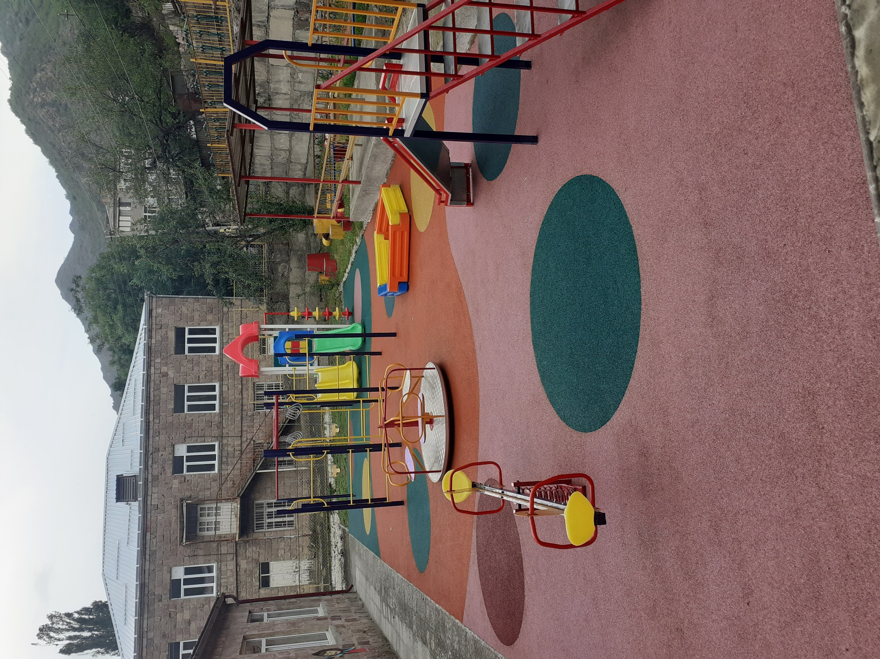

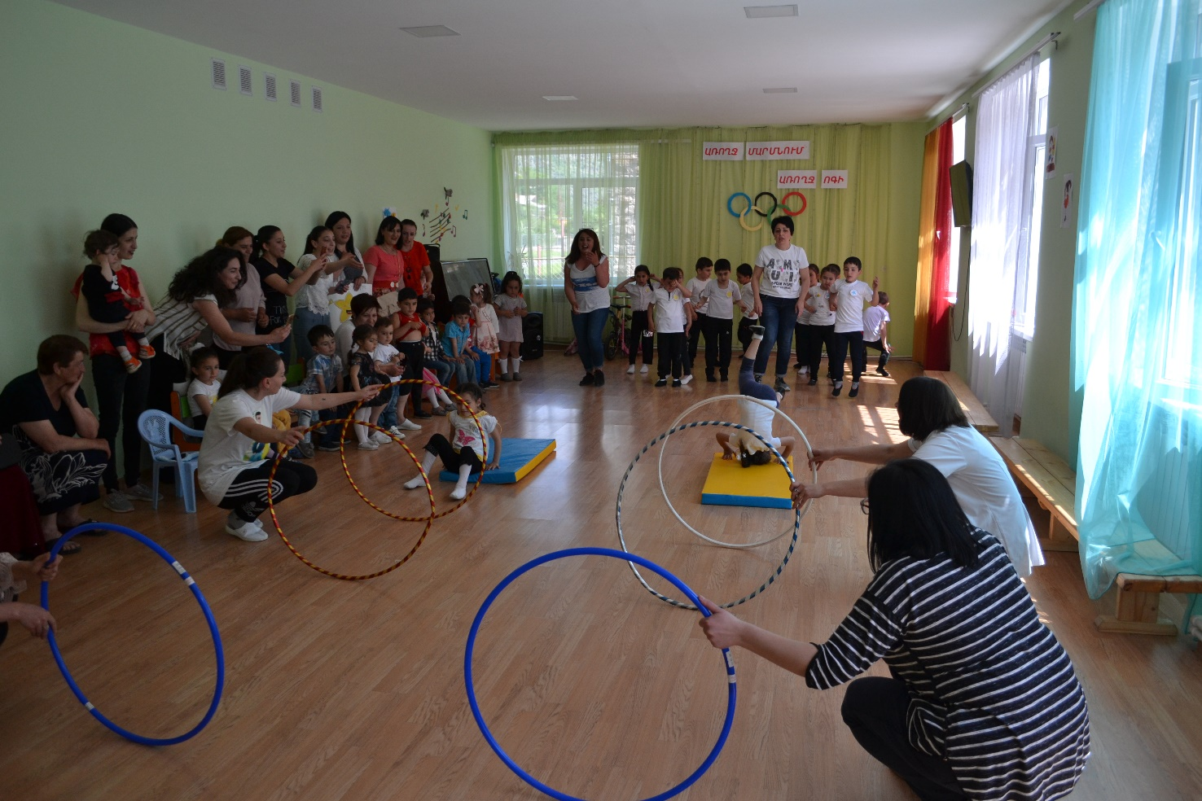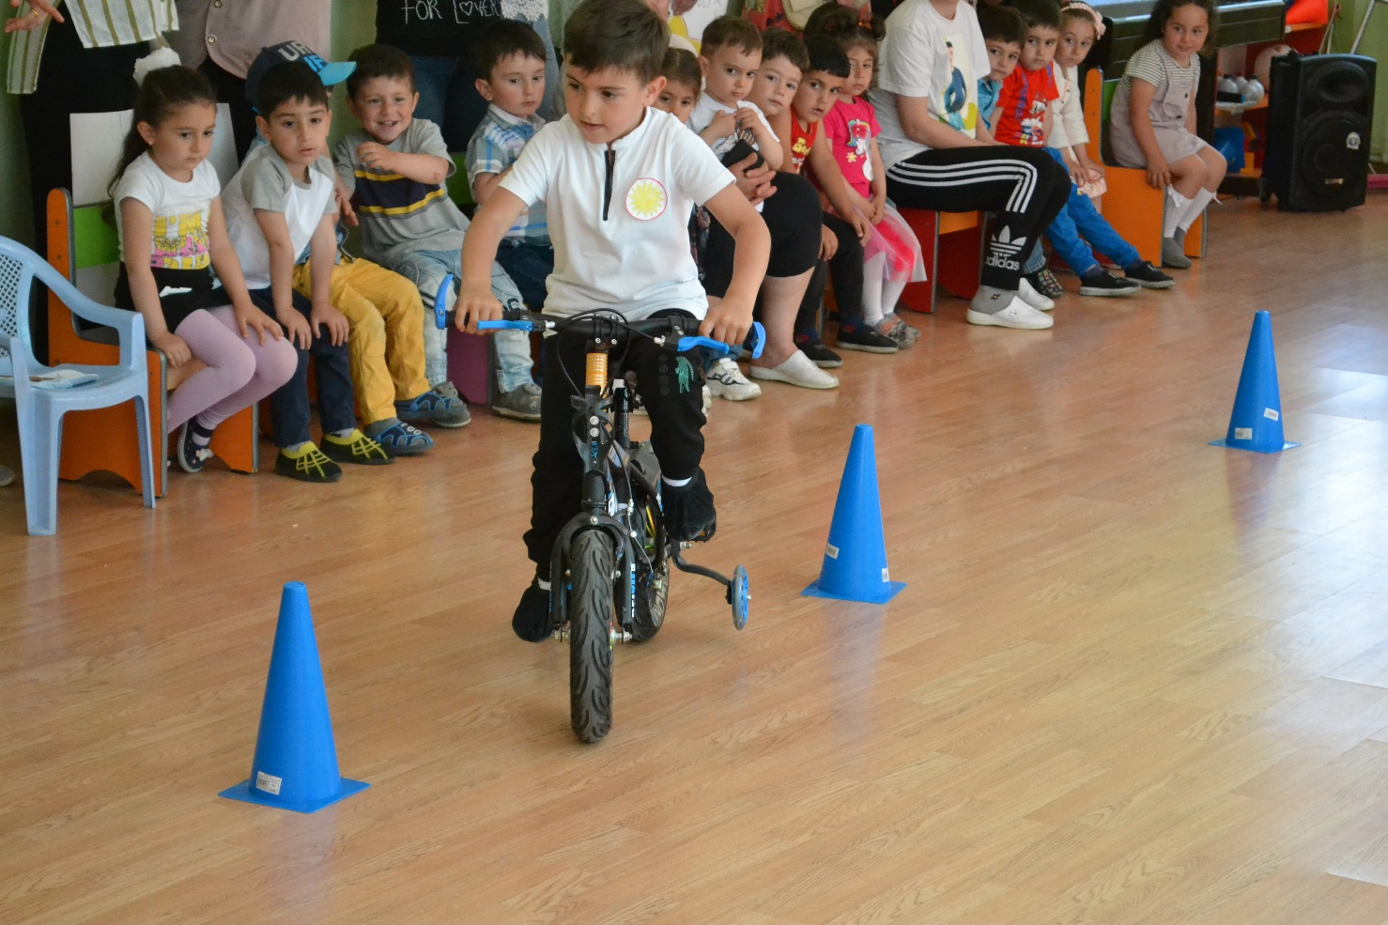

|  |
| --- |
|  |

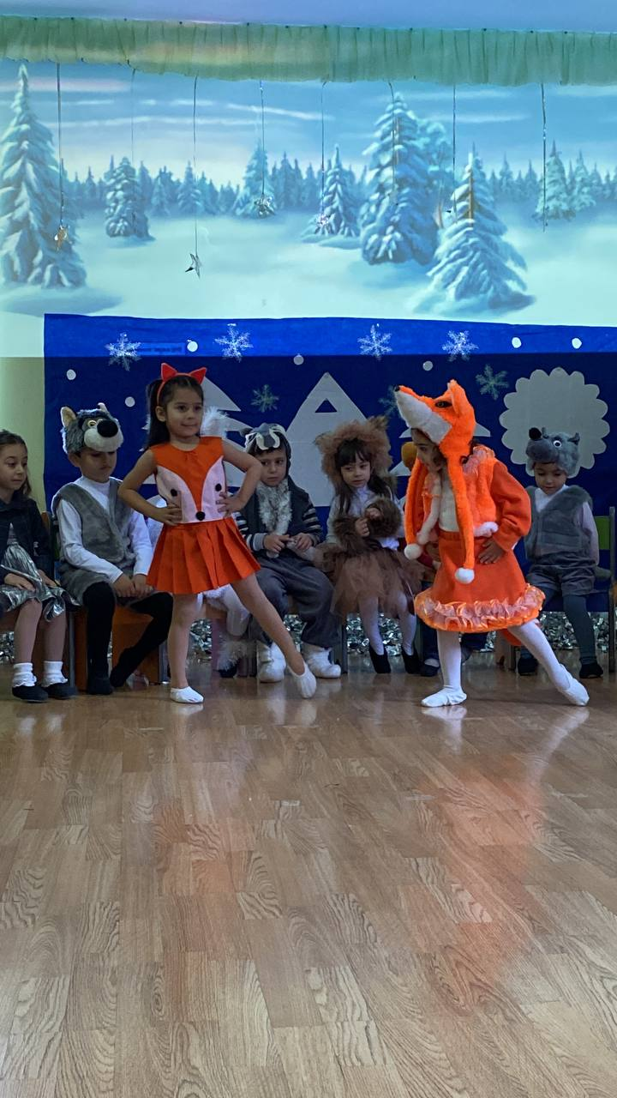

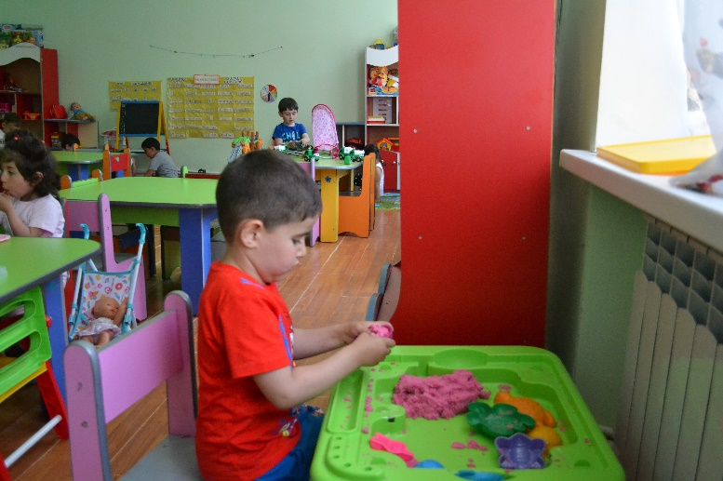

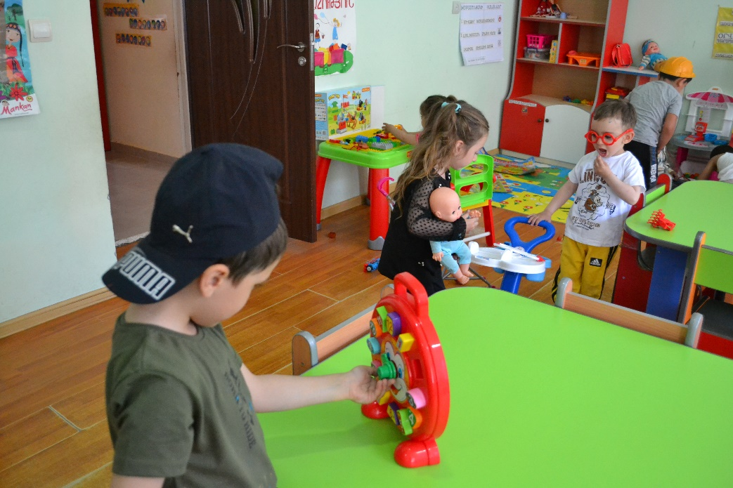

7. ՈՒՍՈՒՄՆԱԿԱՆ ՀԱՍՏԱՏՈՒԹՅԱՆ ՄԱՐԴԿԱՅԻՆ, ՖԻՆԱՆՍԱԿԱՆ ԵՎ ՆՅՈՒԹԱԿԱՆ ՌԵՍՈՒՐՍՆԵՐԻ ԱՐԴՅՈՒՆԱՎԵՏ ՏՆՕՐԻՆՈՒՄ

|  |  |  |  |  |
| --- | --- | --- | --- | --- |
| Ցուցանիշ | | 2022-2023 ուստարի | 2023-2024 ոսւտարի | 2024-2025 ուստարի |
| ա. սան - մանկավարժ հարաբերությունը. | Սան  Մանկավարժ | 25/3 | 25/4 | 25/4 |
| բ. սան - սպասարկող անձնակազմ հարաբերությունը. | Սան  Սպաս.  անձնակազմ. | 25/7 | 25/7 | 25/7 |
| գ. սան - վարչական անձնակազմ հարաբերությունը. | Սան  Վարչ.  անձնակազմ | 25/1 | 25/1 | 25/1 |
| դ. խմբերի միջին խտությունը. | | 25 | 25 | 25 |
| ե. մեկ սանի հաշվով հաստատության տարեկան նախահաշիվը. | | 450.0 | 420.0 | 420.0 |
| զ. մանկավարժի միջին աշխատավարձը. | | 107400 | 120000 | 120000 |
| է. վարչական աշխատողների միջին աշխատավարձը. | | 135000 | 148000 | 148000 |
| ը. սպասարկող կազմի միջին աշխատավարձը. | | 98300 | 98300 | 104000 |
| թ. հաստատության տարեկան նախահաշվում արտաբյուջետային միջոցների չափը. | |  |  |  |
| ժ. ծնողների կողմից դրամական ներդրումների տարեկան չափը. | |  |  |  |
| ժա. սոցիալապես անապահով ընտանիքներից սաների համար հաստատության իրականացրած սոցիալական աջակցության ծրագրերը և դրանց թիվը.  *(Եթե այո, ապա նշել այդ ծրագրերը):* | |  |  |  |
| ժբ. դրամաշնորհային և օրենքով չարգելված այլ աղբյուրներից ներդրումների տարեկան չափը. | |  |  |  |
| ժգ. աշխատավարձերի վճարման գծով հաստատության տարեկան ծախսերի չափը. | | 11258.8 | 11269.6 | 10922.3 |
| ժդ. կոմունալ վճարների գծով հաստատության տարեկան ծախսերի չափը. | | 950.0 | 950.0 | 866.0 |
| ժե. նոր գույքի, այդ թվում` սարքավորումների ձեռքբերման գծով հաստատության տարեկան ծախսերի չափը. | | 280.0 | 650.0 | 200.0 |

*Խմբերի թիվը` ընթացիկ և նախորդ 2 ուստարիների համար*

|  |  |  |  |  |
| --- | --- | --- | --- | --- |
| Խմբերի թիվը | 2022-2023 | 2023-2024 | 2024-2025 | Փոփոխությունների դինամիկան (աճ կամ նվազում) |
| Վաղ տարիքի I |  |  |  | % |
| Վաղ տարիքի II |  |  |  | % |
| Կրտսեր I |  |  |  | % |
| Կրտսեր II |  |  |  | % |
| Միջին |  |  |  | % |
| Ավագ |  |  |  | % |
| Տարատարիք | 1 | 1 | 1 | % |
| Ազգային փոքրամասնությունների երեխաների համակազմով ձևավորված խումբ |  |  |  |  |
| Ընդամենը` | 1 | 1 | 1 |  |

Մանկապարտեզը գտնվում է ոչ կենտրոնական թաղամասում և այստեղ հաճախում են միայն թաղամասի երեխաները, որոնց թիվը տարեց-տարից նվազում է՝ կապված ընտանիքի՝ այլ բնակավայր տեղափոխվելու հետ:

*Ըստ խմբերի սաների թիվը` ընթացիկ և նախորդ 2 ուստարիների համար*

|  |  |  |  |  |
| --- | --- | --- | --- | --- |
| Սաների թիվը | 2022-2023 | 2023-2024 | 2024-2025 | Փոփոխությունների դինամիկան (աճ կամ նվազում) |
| Վաղ տարիքի I |  |  |  | % |
| Վաղ տարիքի II |  |  |  | % |
| Կրտսեր I |  |  |  | % |
| Կրտսեր II |  |  |  | % |
| Միջին |  |  |  | % |
| Ավագ |  |  |  | % |
| Տարատարիք | 25 | 25 | 25 | % |
| Ազգային փոքրամասնությունների երեխաների համակազմով ձևավորված խումբ |  |  |  |  |
| Ընդամենը՝ | 25 | 25 | 25 |  |

*Ընդհանուր տվյալներ սաների վերաբերյալ` ընթացիկ և նախորդ 2 ուստարիների համար*

|  |  |  |  |  |
| --- | --- | --- | --- | --- |
| Ցուցանիշ | 2022-2023 | 2023-2024 | 2024-2025 | Փոփոխությունների դինամիկան (աճ կամ նվազում) |
| Սաների ընդհանուր թիվը ուսումնական տարվա սկզբին` | 22 | 24 | 18 | 9 % |
| Սաների ընդհանուր թիվը ուսումնական տարվա վերջին` տվյալ ուստարվա օգոստոսի 20-ի դրությամբ | 21 | 21 | 22 | % |
| Ուսումնական տարվա ընթացքում ընդունված սաների թիվը | 13 | 9 | 13 | % |
| Ուսումնական տարվա ընթացքում սաների բացակայությունների միջին թիվը | 52 | 65 | 22 | % |
| Ուսումնական տարվա ընթացքում ազատված սաների թիվը | 9 | 12 | 9 | % |

8. ՈՒՍՈՒՄՆԱԿԱՆ ՀԱՍՏԱՏՈՒԹՅԱՆ ԾՆՈՂԱԿԱՆ ԽՈՐՀՐԴԻ ՀԱՄԱԳՈՐԾԱԿՑՈՒԹՅՈՒՆԸ ՄԱՆԿԱՎԱՐԺԱԿԱՆ ԵՎ ՎԱՐՉԱԿԱՆ ԱՆՁՆԱԿԱԶՄԻ ՀԵՏ

|  |  |  |  |  |  |
| --- | --- | --- | --- | --- | --- |
| Ցուցանիշ |  | | 2022-2023 ուստարի | 2023-2024 ուստարի | 2024-2025 ուստարի |
| ա. սաների ուսումնադաստիարակչական գործընթացի վերաբերյալ ծնողական խորհրդի կողմից գրավոր ներկայացված առաջարկությունները, դրանց թիվը և ընդունված առաջարկությունների տոկոսը ներկայացվածի նկատմամբ. | Թիվը    Տոկոսը | |  |  |  |
| բ. ծնողական խորհրդի կողմից կազմակերպված միջոցառումները (հանդեսներ, հավաքներ, երեկույթներ,էքսկուրսիաներ, ճանաչողական այցեր և այլն), դրանց թիվը, մասնակից ծնողների թիվը և սաների տոկոսը. | Թիվը  Տոկոսը | |  |  |  |
| գ.ծնողական խորհրդի կազմում ԿԶԱՊԿ ունեցող սաների ծնողների թիվը եւ տոկոսը | Թիվը  Տոկոսը | |  |  |  |
| դ. ծնողական խորհրդի կողմից հաստատության գործունեության վերաբերյալ ներկայացված կարծիքը քննարկվում է աշխատակիցներին խրախուսելու կամ նրանց նկատմամբ կարգապահական տույժեր կիրառելու ժամանակ. | Այո | Ոչ |  |  |  |
| ե. ծնողական խորհրդի հանդիպումների հաճախականությունը և դրանց ընթացքում քննարկված հարցերի շրջանակները. |  | | | | |
| զ. ուսումնական հաստատության առօրյայից և տեղի ունեցող իրադարձություններից ծնողների տեղեկացվածության աստիճանը. | Բ ոլոր ծնողները իրազեկված են հաստատության առօրյայից 100% | | | | |
| է. այն ծնողների տոկոսը, որոնք օգտվում են նախարարության, համայնքի, հաստատության և կրթական այլ կայքերից: | 50% | | | | |

Կից՝

* լուսանկարներ և ծնողական խորհրդի հանդիպումների քանակը և արձանագրությունների

լուսապատճենները,

** թղթային կամ առցանց հարցման արդյունքները՝ աղյուսակներով, *** թղթային կամ առցանց հարցման արդյունքները՝ աղյուսակներով:

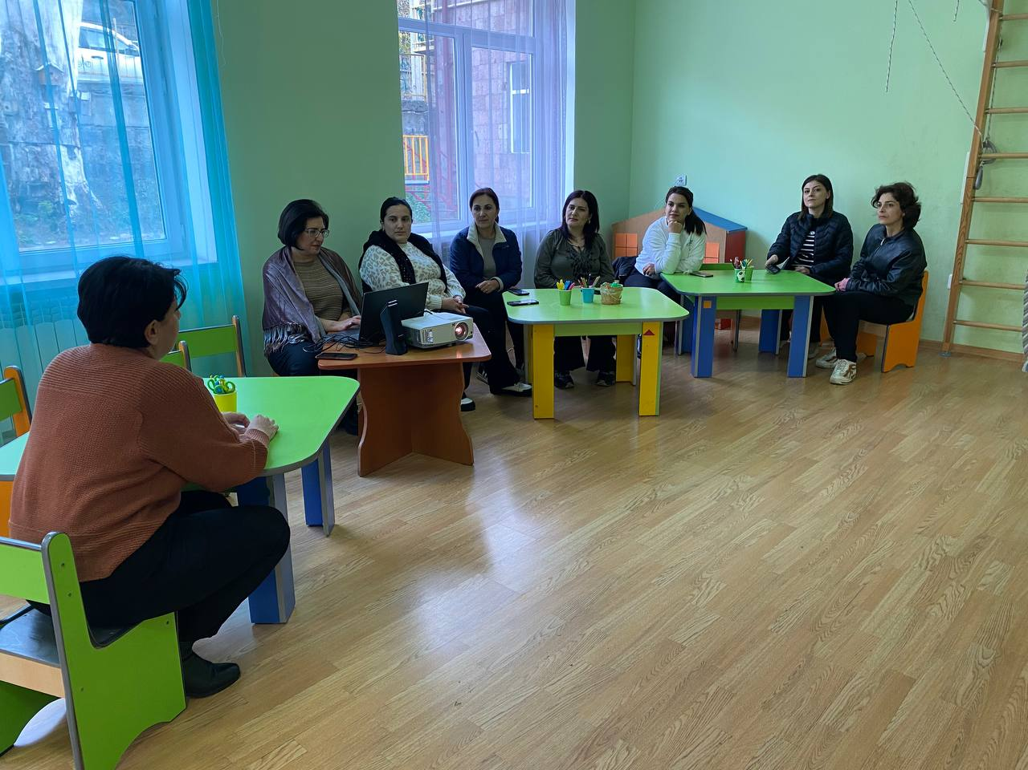 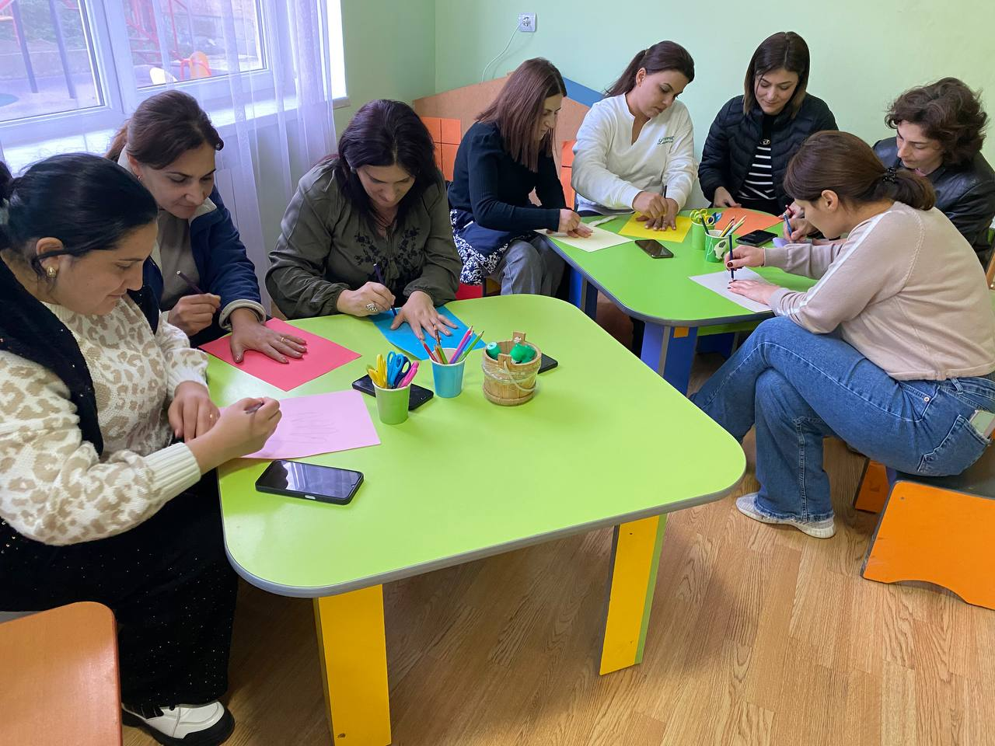 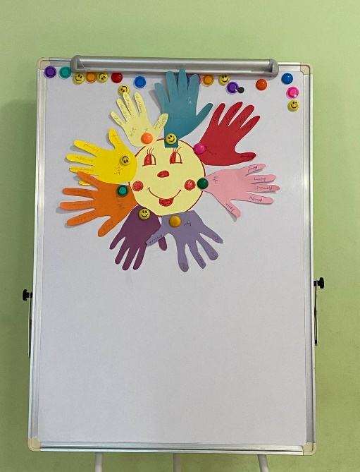 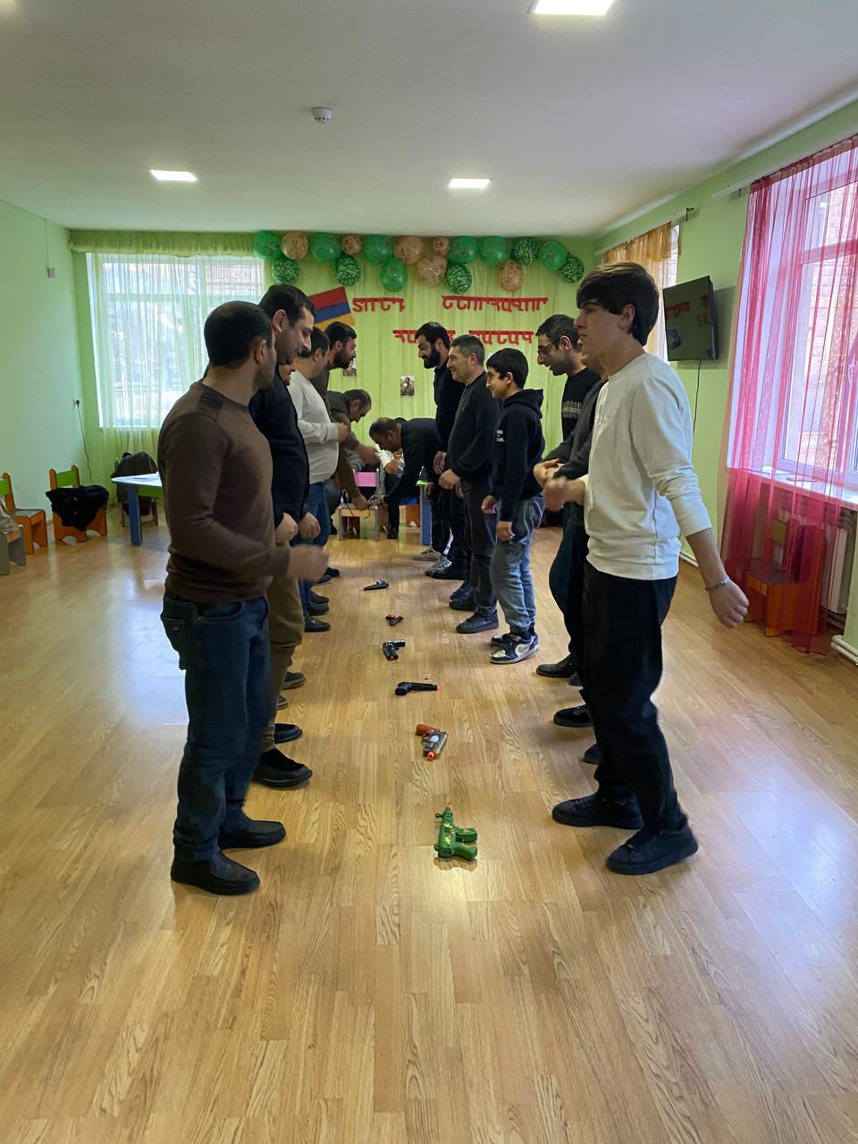

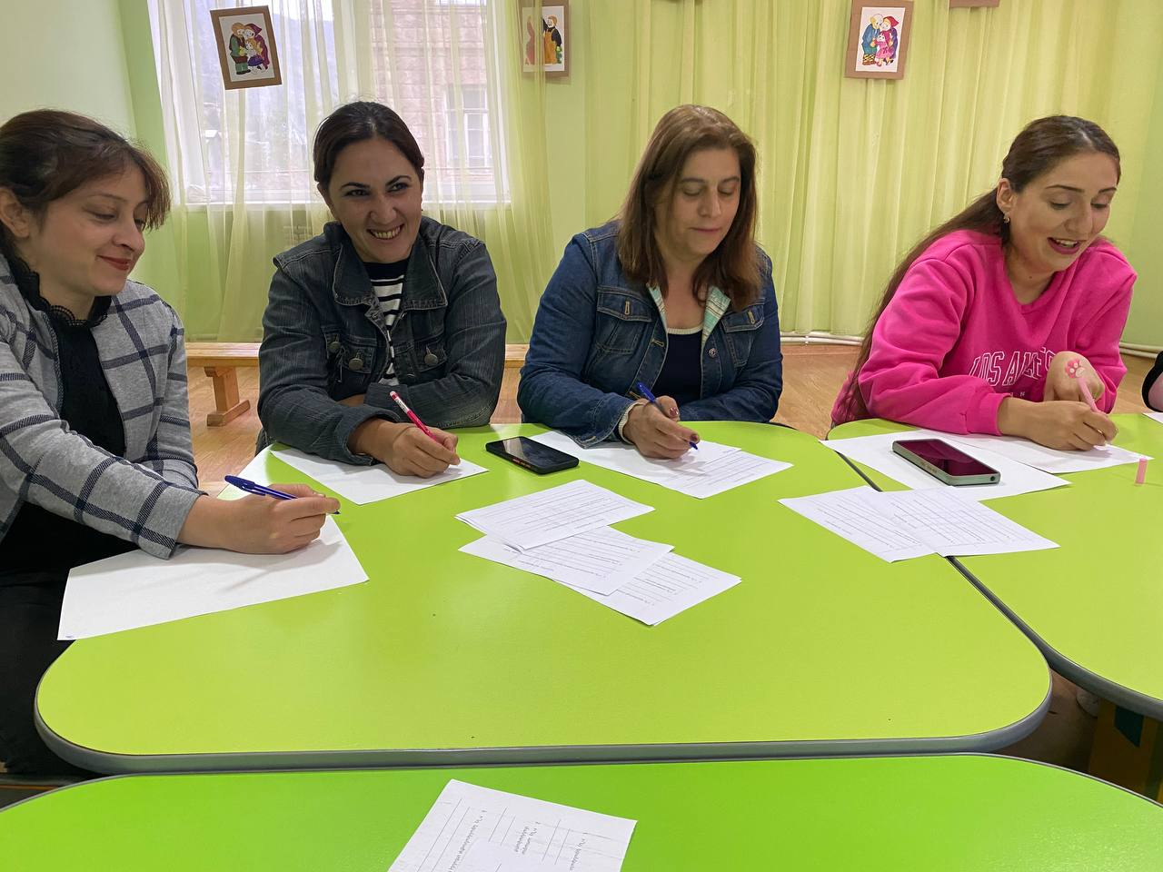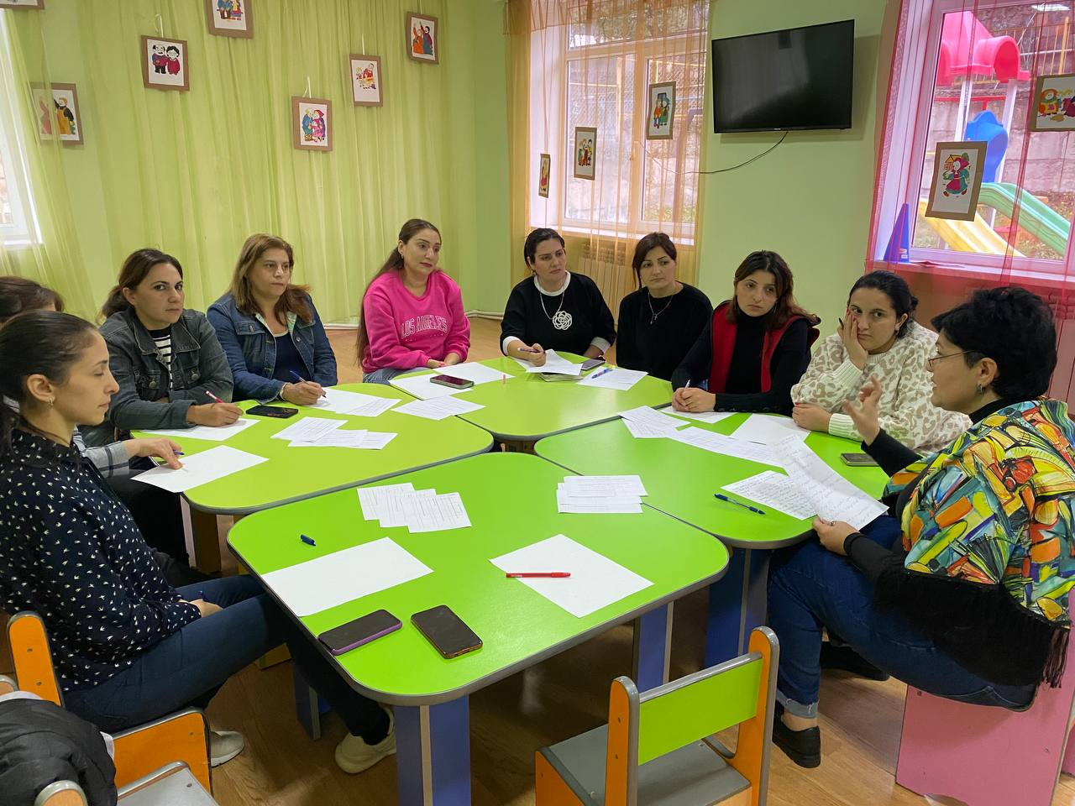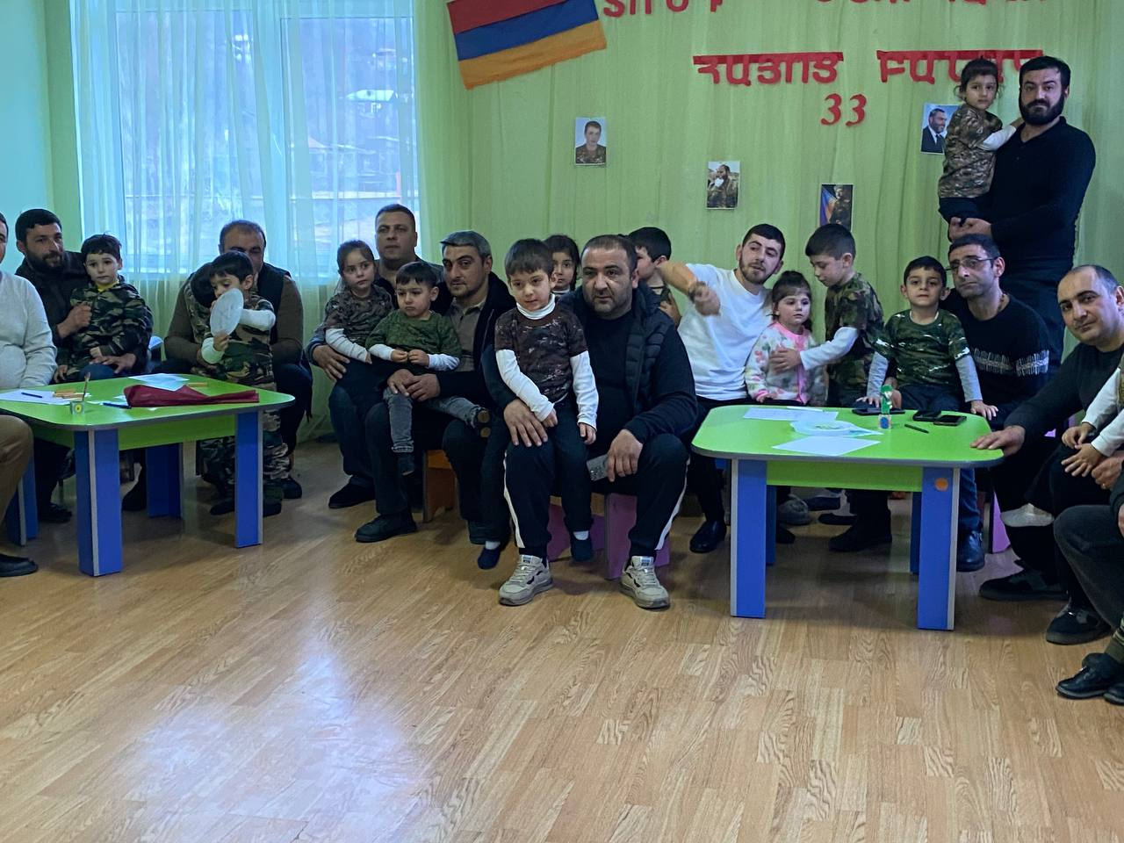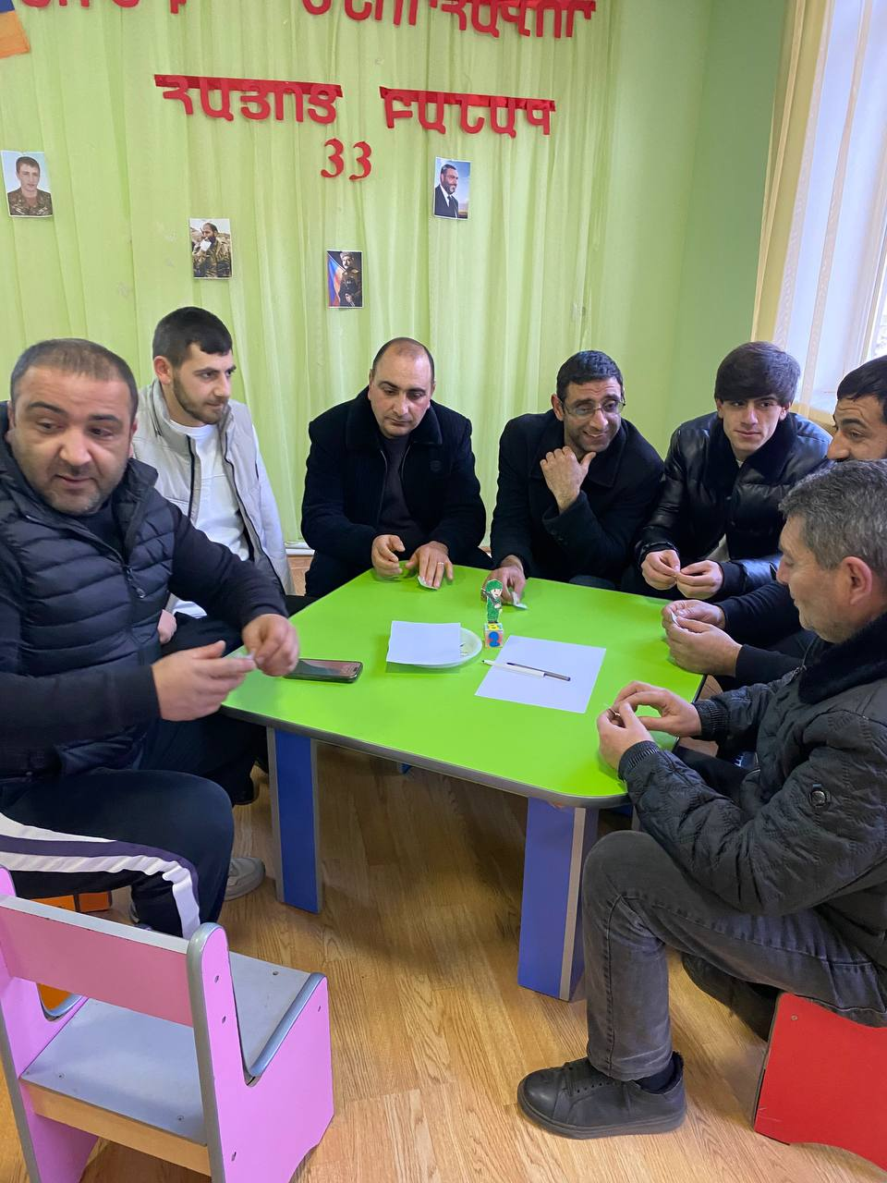

9. ՈՒՍՈՒՄՆԱԿԱՆ ՀԱՍՏԱՏՈՒԹՅԱՆ ԵՎ ՀԱՄԱՅՆՔԻ ՀԱՄԱԳՈՐԾԱԿՑՈՒԹՅՈՒՆ

|  |  |
| --- | --- |
| Ցուցանիշ |  |
| ա. ուսումնական հաստատության շենքային պայմանների բարելավման, տարածքի բարեկարգման, ուսումնանյութական բազայի համալրման և այլ աշխատանքներին համայնքի մասնակցությունը, այդ գործում կատարված ներդրումները.  *(Նկարագրել համայնքի մասնակցության դեպքերը, մասնակցության ձևը, ներդրման չափը, ամսաթիվը).* | *Ընթացիկ ուսումնական տարում համայնքը տրամադրել է ֆինանսական միջոցներ մանկապարտեզի առաջնահերթ խնդիրները լուծելու համար, տանհամայնքի մասնակցությունը եղել է մշտապես* |
| բ.համայնքային հիմնախնդիրների վերաբերյալ հաստատության աշխատակազմի տեղեկացվածությունը և նրանց մասնակցությունը համայնքի աշխատանքներին, մասնակցության ձևերը, մասնակցություն ունեցած աշխատակիցների տոկոսը*.*  *(Նկարագրել հաստատության աշխատակազմի մասնակցությունը համայնքի աշխատանքներին, մասնակցության ձևերը, մասնակցություն ունեցած աշխատակիցների տոկոսը (վերջին 3 տարում).* | համայնքային հիմնախնդիրների վերաբերյալ հաստատության աշխատակազմը մշտապես իրազեկվել է, մասնակցել է համայնքապետարանում կազմակերպված հանրային լսումներին և քննարկումներին |
| գ. ուսումնական հաստատության կողմից համայնքի բնակիչների համար կազմակերպված ու անցկացված միջոցառումները և դրանց թիվը, մասնակից սաների և ծնողների տոկոսը և համայնքի ներկայացուցիչների թիվը.  *(Նկարագրել հաստատության կողմից համայնքի բնակիչների համար կազմակերպված միջոցառումները, մասնակից սաների տոկոսը և համայնքի ներկայացուցիչների թիվը. (վերջին 3 տարում).* | Ուսումնական հաստատության կողմից կազմակերպված միջոցառումներին ներկա են գտնվել ծնողներ, համայնքապետարանի ներկայացուցիչներ և հյուրեր |
| դ.ուսումնական հաստատության կողմից հասարակական կազմակերպությունների հետ համատեղ իրականացված կրթական ծրագրերը, դրանց թիվը և մասնակիցների թիվը՝ ըստ ծրագրերի.  *(Նկարագրել կրթական ծրագրերը, որոնք իրականացնում են հաստատությունը և ՀԿ-ները համատեղ, ծրագրի տևողությունը, թիվը, մասնակից սաների և աշխատակիցների թիվ).* |  |
| ե.ուսումնական հաստատությունը համագործակցում է իրեն սպասարկող Տարածքային մանկավարժահոգեբանական կենտրոնի հետ. | Այո |
| զ.ուսումնական հաստատությունը համագործակցոմ է համայնքում գործող բժշկակական հաստատության հետ՝ ԿԶԱՊԿ ունեցող երեխաների հայտնաբերելու եւ ն/դ կրթության մեջ ներգրավելու նապատով. | Այո |
| Է.ուսումնական հաստատությունը համագործակցում է համայնքի հանրակրթական դպրոցների հետ՝ իր սաների սահուն անցումը կրթական հաջորդ մակարդակ ապահովելու նպատակով. | Այո |

10. ՈՒՍՈՒՄՆԱԿԱՆ ՀԱՍՏԱՏՈՒԹՅՈՒՆՈՒՄ ՆԵՐԱՌԱԿԱՆՈՒԹՅԱՆ ԵՎ ՀԱՎԱՍԱՐՈՒԹՅԱՆ ԱՊԱՀՈՎՈՒՄ

|  |  |
| --- | --- |
| Ցուցանիշ | Կատարել նշում համապատասխան փաստաթղթի, միջոցառման և գույքի առկայության մասին. |
| ա. ուսումնական հաստատությունում բոլոր սաների համար հասանելի եւ հավասարապես որակյալ կրթության կազմակերպման նպատակով հաստատության տարեկան պլանում սահմանված են գործողություններ.  *(Եթե այո, ապա կատարել հղում).* | Այո  Ըստ չափորոշիչների ձևավորվում է գիտելիքներ և հմտություններ ձեռք բերելու ունակություն: |
| բ. ուսումնական հաստատության տարեկան աշխատանքային պլանում ներկայացված են ԿԶԱՊԿ ունեցող սաների կրթության կազմակերպման որակի բաձրացմանը նպաստող միջոցառումներ, այդ թվում` մանկավարժների, դաստիարակների օգնականների վերապատրաստումներ.  *(Եթե այո, ապա թվարկել համապատասխան միջոցառումները).* | Այո  Մանկապարտեզն իրականացնում է ներառական կրթություն,մանկավարժները անցել են վերապատրաստումներ, մասնակցել են ՏՄԱԿ-ի կողմից կազմակերպված միջոցառումներին: |
| գ.վերջին հինգ տարում մանկավարժական աշխատողները մասնակցել են վերապատրաստումների, այդ թվում՝ «Համընդհանուր ներառական կրթություն» թեմայով*.*  *(Եթե այո, ապա նշել վերապատրաստող կազմակերպությունը, վերապատրաստման ամսաթիվը և տևողությունը ժամերով, ինչպես նաև մեկնաբանել դրա արդյունավետությունը).* | Այո  ՅՈՒՆԻՍԵՖ-ի կողմից կազմակերպված և ՍՈՐՍ հիմնադրամի կողից իրականացված Երեխայի զարգացում, զարգացման հապաղումներ, վաղ ախտորոշում և միջամտություն թեմայով տեսագործնական վերապատրաստում |
| դ. վերջին հինգ տարում ներառական կրթության թեմաներով վերապատրաստում անցած դաստիարակների օգնականների թիվը.  *(Եթե այո, ապա նշել վերապատրաստված դաստիարակի օգնականների թիվը).* |  |
|  | |

11. ՈՒՍՈՒՄՆԱԿԱՆ ՀԱՍՏԱՏՈՒԹՅԱՆ ՌԵՍՈՒՐՍՆԵՐԸ՝ ՈՒՂՂՎԱԾ ԿԶԱՊԿ ՈՒՆԵՑՈՂ ՍԱՆԵՐԻ ԽՆԱՄՔԻՆ ԵՎ ԴԱՍՏԻԱՐԱԿՈՒԹՅԱՆԸ . ՈՒՍՈՒՄՆԱԿԱՆ ՄԻՋԱՎԱՅՐԻ ՀԱՐՄԱՐԵՑՈՒՄԸ ՆՐԱՆՑ ԿԱՐԻՔՆԵՐԻՆ

|  |  |
| --- | --- |
| Ցուցանիշ | Կատարել նշում համապատասխան փաստաթղթի և գույքի առկայության մասին |
| ա. ուսումնական հաստատությունում ամենուրեք (խմբասենյակներ, դահլիճներ, գրադարաններ և այլն)տեղաշարժման տարբեր խնդիրներ ունեցող անձանց համար ապահովված է ֆիզիկական մատչելիություն.  *(Եթե այո, ապա նկարագրել ինչպիսի պայմաններ են ստեղծված տեղաշարժման տարբեր խնդիրներ ունեցող անձնաց համար ֆիզիկական մատչելիության ապահովման համար).* |  |
| բ. ուսումնական հաստատությունն ունի ԿԶԱՊԿ ունեցող սաների մանկավարժահոգեբանական աջակցության թիմ (հատուկ մանկավարժ, սոցմանկավարժ, հոգեբան և այլն).  *(Եթե այո, ապա թվարկել հոգեբանամանկա վարժական աջակցության հաստիքները, նշել ինչպես է կազմակերպվում նրանց աշխատանքը: Նկարագրել նաև ներառականության ուղղությամբ համապատասխան աշխատողների պարտակա- նությունների շրջանակը, կրթության և զարգացման առանձնահատուկ պայմաններ կարիք ունեցող սաների հետ վարվող աշխանքները, լրացուցիչ հաստիքների կարիքը և այլն: Հաշվարկել մանկավարժա-հոգեբանական աջակցության թիմի աշխատակիցների թվի հարաբերակցությունը ԿԶԱՊԿ ունեցող սաների թվին):* |  |
| գ. ԿԶԱՊԿ ունեցող սաներն ապահովված են ֆիզիկական և ճանաչողական զարգացման համար անհրաժեշտ խաղային նյութերով, պիտույքներով, հարմարանքներով, այլ պարագաներով.  *(Եթե այո, ապա թվարկել, թե ինչ ուսումնամեթոդական նյութեր ունի հաստա-տությունը ԿԶԱՊԿ ունեցող սաների համար, դրանց քանակը, ձեռք բերման տարեթիվը, ֆիզիկական վիճակը, օգտագործման հաճախականությունն ու արդյունավետությունը և այլն: Նշել նաև լրացուցիչ սարքավորումների և ուսումնամեթոդական նյութերի կարիքը).* |  |
| դ. ուսումնական հաստատության խմբասենյակների դասավորվածությունն այնպիսին է, որ ԿԶԱՊԿ ունեցող սաները մեկուսացված չեն.  *(Եթե այո, ապա նկարագրել կրթության և զարգացման առանձնահատուկ պայմանների կարիք ունեցող սաների համար կրթության և խնամքի կազմակերպման պայմանները, խմբասենյակների դասավորվածությունը).* |  |
| ե. ուսումնական հաստատությունն ունի ռեսուրս-սենյակ` ԿԶԱՊԿ ունեցող սաների հետ իրականացվող անհատական եւ խմբային աշխատանքների համար.  *(Եթե այո, ապա նկարագրել կրթության և զարգացման առանձնահատուկ պայմանների կարիք ունեցող սաների համար նախատեսված ռեսուրս-սենյակի ֆիզիկական վիճակը, չափերը, հագեցվածությունը սարքավորումներով, սենյակի օգտագործման հաճախականությունը: Նշել նաև լրացուցիչ սարքավորումների և ուսումնամեթոդական նյութերի կարիքը).* |  |

12. ԿԶԱՊԿ ՈՒՆԵՑՈՂ ՍԱՆԵՐԻ ԿԱՐԻՔՆԵՐԻ ՀԱՇՎԱՌՈՒՄԸ ՈՒՍՈՒՄՆԱԴԱՍՏԻԱՐԱԿՉԱԿԱՆ ԳՈՐԾԸՆԹԱՑՈՒՄ.

|  |  |
| --- | --- |
| Ցուցանիշ | Կատարել նշում համապատասխան փաստաթղթի առկայության մասին |
| ա. անհատական ուսուցման և զարգացման պլանները մշակվում են` համաձայն նախադպրոցական կրթության պետական կրթական չափորոշչի և նախադպրոցական կրթական ծրագրերի՝ հաշվի առնելով սաների կարիքները, ընդունակությունները, հնարա-վորությունները, ձեռքբերումները և առաջընթացը.  *(Եթե այո, ապա մանրամասնել).* |  |
| բ.մանկավարժները գիտակցում են ներառականության վերաբերյալ կարծրատիպերի առկայությունը, դրանց վերացման անհրաժեշտությունը և անհատական խորհրդատվությունների, ծնողական ժողովների միջոցով իրականացնում են իրազեկման եւ կարծրատիպերի կոտրմանն ուղղված աշխա- տանքներ.  *(Մանկավարժների դիրքորոշումը պարզելու նպատակով անհրաժեշտ է իրականացնել հարցումներ մանկավարժների, սպասարկող և վարչական անձնակազմերի, ինչպես նաև ծնողների շրջանում).* |  |
| գ. մանկավարժներն ունեն հավասար վերաբերմունք բոլոր սաների նկատմամբ` անկախ նրանց միջև եղած տարբերություններից և առանձնահատկություններից.  *(Մանկավարժների վերաբերմունքը պարզելու նպատակով անհրաժեշտ է իրականացնել հարցումներ մանկավարժների, սպասարկող և վարչական անձնակազմերի, ինչպես նաև ծնողների շրջանում).* |  |
| դ. մանկավարժները կարողանում են կարծրատիպերամրապնդող վարքագիծ կամ երևույթ հայտնաբերել և ուսումնական նյութերում և հաղթահարել նույնիսկ սեփական վարքագծում. (Ներառական կրթության վերաբերյալ կարծրատիպերի առկայությունը հայտաբերելու և հաղթահարելու նպատակով անհրաժեշտ է իրականացնել հարցումներ մանկավարժների, սպասարկող և վարչական անձնակազմերի, ինչպես նաև ծնողների շրջանում): |  |

13. ՏԵՂԵԿՈՒԹՅՈՒՆՆԵՐ ԿԶԱՊԿ ՈՒՆԵՑՈՂ ՍԱՆԵՐԻ ՎԵՐԱԲԵՐՅԱԼ.

|  |  |  |  |
| --- | --- | --- | --- |
| Ցուցանիշ | 2022-2023 ուստարի | 2023-2024 ուստարի | 2024-2025 ուստարի |
| ա. ուսումնական հաստատության այն սաների թիվը և տոկոսը, որոնք ունեն ԿԶԱՊԿ. | - | - | -- |
| բ. ԿԶԱՊԿ ունեցող սաների բացակայությունների տարեկան միջին թիվը` օր/սան. | - | - | - |
| գ. լրացուցիչ կրթական ծրագրերում ներառվող՝ ԿԶԱՊԿ ունեցող սաների թիվը և տոկոսը. | - | - | -- |

14. ՏԵՂԵԿՈՒԹՅՈՒՆՆԵՐ ՈՒՍՈՒՄՆԱԿԱՆ ՀԱՍՏԱՏՈՒԹՅՈՒՆՈՒՄ ՍԵՌԵՐԻ ՀԱՐԱԲԵՐԿՑՈՒԹՅԱՆ ԵՎ ԱԶԳԱՅԻՆ ՓՈՔՐԱՄԱՍՆՈՒԹՅՈՒՆՆԵՐԻ ԵՐԵԽԱՆԵՐԻ ՎԵՐԱԲԵՐՅԱԼ

|  |  |  |  |
| --- | --- | --- | --- |
| Ցուցանիշ | 2022-2023 ուստարի | 2023-2024 ուստարի | 2024-2025 ուստարի |
| ա. սեռերի հարաբերակցությունը | տղա՝ 13  աղջիկ՝ 11 | տղա՝ 14  աղջիկ՝ 10 | տղա՝ 13  աղջիկ՝ 15 |
| բ. ուսումնական հաստատությունում ընդգրկված ազգային փոքրամասնությունների երեխաների թիվը և տոկոսը. | - | - | - |